**高青县花沟镇花沟、贾寨、龙虎、任马寨、天师、岳家村村庄规划（2023-2035年）**

**规划说明书**

**花沟镇人民政府**

**二零二三年四月**

**目录**

[第一章 总则 1](#_Toc154146584)

[一、 规划背景 1](#_Toc154146585)

[二、 规划目的 4](#_Toc154146586)

[三、 地位作用 4](#_Toc154146587)

[四、 规划原则 5](#_Toc154146588)

[五、 技术路线 5](#_Toc154146589)

[六、 规划依据 6](#_Toc154146590)

[七、 规划范围 7](#_Toc154146591)

[八、 规划期限 7](#_Toc154146592)

[九、 强制性内容 7](#_Toc154146593)

[第二章 村庄现状认知 9](#_Toc154146594)

[一、 现状概述 9](#_Toc154146595)

[二、 现状问题总结 24](#_Toc154146596)

[第三章 村庄发展定位与目标 26](#_Toc154146597)

[一、 相关规划解读 26](#_Toc154146598)

[二、 村庄类型 26](#_Toc154146599)

[三、 发展定位 27](#_Toc154146600)

[四、 发展目标 27](#_Toc154146601)

[第四章 国土空间布局与用途管制 30](#_Toc154146602)

[一、 底线管控 30](#_Toc154146603)

[二、 国土空间布局 31](#_Toc154146604)

[三、 村庄建设边界 34](#_Toc154146605)

[四、 用途结构调整 34](#_Toc154146606)

[第五章 生态修复与国土综合整治 42](#_Toc154146607)

[一、 目标 42](#_Toc154146608)

[二、 合理分区 42](#_Toc154146609)

[三、 主要任务 42](#_Toc154146610)

[第六章 公共服务设施规划 45](#_Toc154146611)

[一、 规划原则 45](#_Toc154146612)

[二、 配置层级 45](#_Toc154146613)

[三、 公共服务设施布局 46](#_Toc154146614)

[第七章 道路交通设施规划 49](#_Toc154146615)

[一、 对外交通 49](#_Toc154146616)

[二、 村道和田间道 49](#_Toc154146617)

[三、 村庄内部道路 49](#_Toc154146618)

[四、 交通场站 49](#_Toc154146619)

[五、 公交站点 49](#_Toc154146620)

[第八章 公用工程设施规划 50](#_Toc154146621)

[一、 供水工程 50](#_Toc154146622)

[二、 排水工程 51](#_Toc154146623)

[三、 电力电信工程 53](#_Toc154146624)

[四、 燃气能源工程 54](#_Toc154146625)

[五、 环卫工程 55](#_Toc154146626)

[第九章 安全与防灾减灾规划 56](#_Toc154146627)

[一、 消防规划 56](#_Toc154146628)

[二、 防洪排涝规划 56](#_Toc154146629)

[三、 抗震防震规划 57](#_Toc154146630)

[四、 卫生防疫规划 57](#_Toc154146631)

[第十章 产业空间引导 58](#_Toc154146632)

[一、 产业总体布局 58](#_Toc154146633)

[二、 农业设施建设用地 58](#_Toc154146634)

[第十一章 居民点建设规划 60](#_Toc154146635)

[一、 宅基地布局 60](#_Toc154146636)

[二、 农房设计引导 60](#_Toc154146637)

[三、 景观设计引导 60](#_Toc154146638)

[四、 人居环境整治 61](#_Toc154146639)

[第十二章 规划实施 62](#_Toc154146640)

[一、 动态维护 62](#_Toc154146641)

[二、 国土空间基础信息平台 62](#_Toc154146642)

[三、 近期行动计划 62](#_Toc154146643)

[第十三章 规划成果 63](#_Toc154146644)

[一、 成果形式 63](#_Toc154146645)

[二、 规划效力 63](#_Toc154146646)

[附件：村规民约 64](#_Toc154146647)

# 总则

## 规划背景

### 国家层面

#### 中共中央关于制定国民经济和社会发展第十四个五年规划和二〇三五年远景目标的建议

“十四五”时期是我国全面建成小康社会、实现第一个百年奋斗目标之后，乘势而上开启全面建设社会主义现代化国家新征程、向第二个百年奋斗目标进军的第一个五年。对农村提出：优先发展农业农村，全面推进乡村振兴的建议。

提高农业质量效益和竞争力

推动农业供给侧结构性改革，优化农业生产结构和区域布局，加强粮食生产功能区、重要农产品生产保护区和特色农产品优势区建设，推进优质粮食工程。发展县域经济，推动农村一二三产业融合发展，丰富乡村经济业态，拓展农民增收空间。

实施乡村建设行动

完善乡村水、电、路、气、通信、广播电视、物流等基础设施，提升农房建设质量。因地制宜推进农村改厕、生活垃圾处理和污水治理，实施河湖水系综合整治，改善农村人居环境。提高农民科技文化素质，推动乡村人才振兴。

深化农村改革

健全城乡融合发展机制，增强农业农村发展活力。加快培育农民合作社、家庭农场等新型农业经营主体，健全农业专业化社会化服务体系，发展多种形式适度规模经营，实现小农户和现代农业有机衔接。

实现巩固拓展脱贫攻坚成果同乡村振兴有效衔接。

#### 《中央农办农业农村部·自然资源部国家发展改革委·财政部关于统筹推进村庄规划工作的意见》(2019年1月）

明确把加强村庄规划作为实施乡村振兴战略的基础性工作，力争到2019年底，基本明确集聚提升类、城郊融合类、特色保护类等村庄分类；到2021年底，结合国土空间规划编制在县域层面基本完成村庄布局工作，持之以恒推动乡村振兴战略落实落地。切实提高村庄规划工作重要性的认识；明确村庄规划工作的总体要求；合理划分县域村庄类型；统筹谋划村庄发展；充分发挥村民主体作用；组织动员社会力量开展规划服务；建立健全县级党委领导政府负责的工作机制。

#### 《中共中央国务院关于坚持农业农村优先发展做好“三农”工作的若干意见》(2019年2月）

强化乡村规划引领。把加强规划管理作为乡村振兴的基础性工作，实现规划管理全覆盖。以县为单位抓紧编制或修编村庄布局规划，县级党委和政府要统筹推进乡村规划工作。

按照先规划后建设的原则，通盘考虑土地利用、产业发展、居民点建设、人居环境整治、生态保护和历史文化传承，注重保持乡土风貌，编制“多规合一”的实用性村庄规划。加强农村建房许可管理。

#### 《中共中央国务院关于实施乡村振兴战略的意见》（2018年1月2日）

文件全面贯彻党的十九大精神，以习近平新时代中国特色社会主义思想为指导，围绕实施乡村振兴战略讲意义、定思路、定任务、定政策、提要求。文件按照党的十九大提出的产业兴旺、生态宜居、乡风文明、治理有效、生活富裕的总要求，对统筹推进农村经济建设、政治建设、文化建设、社会建设、生态文明建设和党的建设，都作了全面部署，是贯彻落实党的十九大精神、习近平总书记“三农”思想的重要行动。文件按照“远粗近细”的原则，对实施乡村振兴战略的三个阶段性目标任务即：到2021年，乡村振兴取得重要进展，制度框架和政策体系基本形成；到2035年，乡村振兴取得决定性进展，农业农村现代化基本实现；到2050年，乡村全面振兴，农业强、农村美、农民富全面实现。

#### 自然资源部《开展国土空间规划近期锁定七项工作》（2019年6月）

明确指出集中力量编制好“多规合一”的实用性村庄规划。结合县和乡镇级国土空间规划编制，通盘考虑农村土地利用、产业发展、居民点布局、人居环境整治、生态保护和历史文化传承等，落实乡村振兴战略，优化村庄布局，编制“多规合一”的实用性村庄规划，有条件、有需求的村庄应编尽编。

#### 《关于在国土空间规划中统筹划定落实三条控制线的指导意见》（20119年11月）

“意见”提出：到2021年底，结合国土空间规划编制，完成三条控制线划定和落地，协调解决矛盾冲突，纳入全国统一、多规合一的国土空间基础信息平台，形成一张底图，实行严格管控。到2035年，通过加强国土空间规划实施管理，严守三条控制线，引导形成科学适度有序的国土空间布局体系。按照生态功能划定生态保护红线，按照保质保量要求划定永久基本农田，按照集约适度、绿色发展要求划定城镇开发边界；三条控制线出现矛盾时，生态保护红线要保证生态功能的系统性和完整性，确保生态功能不降低、面积不减少、性质不改变；永久基本农田要保证适度合理的规模和稳定性，确保数量不减少、质量不降低；城镇开发边界要避让重要生态功能，不占或少占永久基本农田。

#### 《自然资源部关于开展全域土地综合整治试点工作的通知》自然资发〔2019〕194号（2019年12月）

文件指出整体推进农用地整理、建设用地整理和乡村生态保护修复，乡镇政府负责组织统筹编制村庄规划，将整治任务、指标和布局要求落实到具体地块，确保整治区域内耕地质量有提升、新增耕地面积原则上不少于原有耕地面积的5%，并做到建设用地总量不增加、生态保护红线不突破。

#### 《中共中央国务院建立国土空间规划体系并监督实施的若干意见》（中发〔2019〕18号）

“意见”提出，要按照高质量发展要求，做好国土空间规划顶层设计，发挥国土空间规划在国家规划体系中的基础性作用，为国家发展规划落地实施提供空间保障。意见还明确提出：到2025年，健全国土空间规划法规政策和技术标准体系；全面实施国土空间监测预警和绩效考核机制；形成以国土空间规划为基础，以统一用途管制为手段的国土空间开发保护制度；到2035年，全面提升国土空间治理体系和治理能力现代化水平，基本形成生产空间集约高效、生活空间宜居适度、生态空间山清水秀，安全和谐、富有竞争力和可持续发展的国土空间格局。

#### 2019年5月，自然资源部35号文，《自然资源部办公厅关于加强村庄规划促进乡村振兴的通知》指出加强村庄规划促进乡村振兴。

#### 2020年12月，自然资源部57号文，《自然资源部办公厅关于进一步做好村庄规划的意见》，进一步扎实推进乡村振兴战略实施。

### 山东省层面

2022年4月25日，中共山东省委、山东省人民政府印发了《关于做好2022年全面推进乡村振兴重点工作的实施意见》，全省各级各部门要更加紧密地团结在以习近平同志为核心的党中央周围，全面贯彻习近平新时代中国特色社会主义思想，增强“四个意识”、坚定“四个自信”、做到“两个维护”，埋头苦干、勇毅前行，奋力打造乡村振兴齐鲁样板。

2018年5月，中共山东省委、山东省人民政府印发了《山东省乡村振兴战略规划（2018—2022年）》，并发出通知，要求各地区各部门结合实际认真贯彻执行。

### 淄博市相关要求

为贯彻落实国家、省、市相关政策文件要求，淄博市组织开展村庄规划规范化试点（精品工程）工作，统一推进试点村庄的规划编制，力争打造一批特色鲜明、亮点突出、实施性好的村庄规划案例，进一步提升全市村庄规划编制水平，助力乡村振兴。同时，淄博市制定了《淄博市村庄规划编制标准化导则（试行）》，指导和规范村庄规划编制工作，增强村庄规划的标准化和规范化。

## 规划目的

为适应高青县花沟镇花沟村等6村社会经济发展要求，正确引导与控制乡村建设各项活动，科学合理地建设现代化乡村，依据《中华人民共和国城乡规划法》、《山东省村庄规划编制导则》、《村庄规划编制技术规程》等法律法规，编制本规划。

## 地位作用

村庄规划是法定规划，是国土空间规划体系中城镇开发边界外乡村地区的详细规划，是以上位国土空间规划为依据编制的“多规合一”的实用性规划，高青县花沟镇花沟村等6村村庄规划是开展国土空间开发保护活动、实施国土空间用途管制、核发乡村建设项目规划许可、进行各项建设活动等的依据。

## 规划原则

### 多规合一，全域管控

落实衔接上位国土空间规划和专项规划，整合村庄既有相关规划，合理确定村庄发展定位，统筹安排农业空间、生态空间和建设空间，优化全域空间要素和设施布局。

### 保护优先，绿色发展

严格落实耕地和永久基本农田、生态保护红线等保护要求，加强山水田林湖草综合整治；科学谋划产业发展布局，节约集约利用空间资源，促进乡村地区绿色发展和高质量发展。

### 传承历史，突出特色

深入挖掘乡村自然山水环境和历史文化资源，传承特有的村庄肌理、建筑风貌和农业景观，强化建设空间管控与景观风貌引导，营造具有地域特色的乡村人居环境。

### 尊重民意，简明实用

切实发挥村民的主体作用，充分征询群众意见，保障村民的知情权、参与权、表达权和监督权；规划成果简明扼要、通俗易懂，便于村民理解、接受和执行。

## 技术路线

**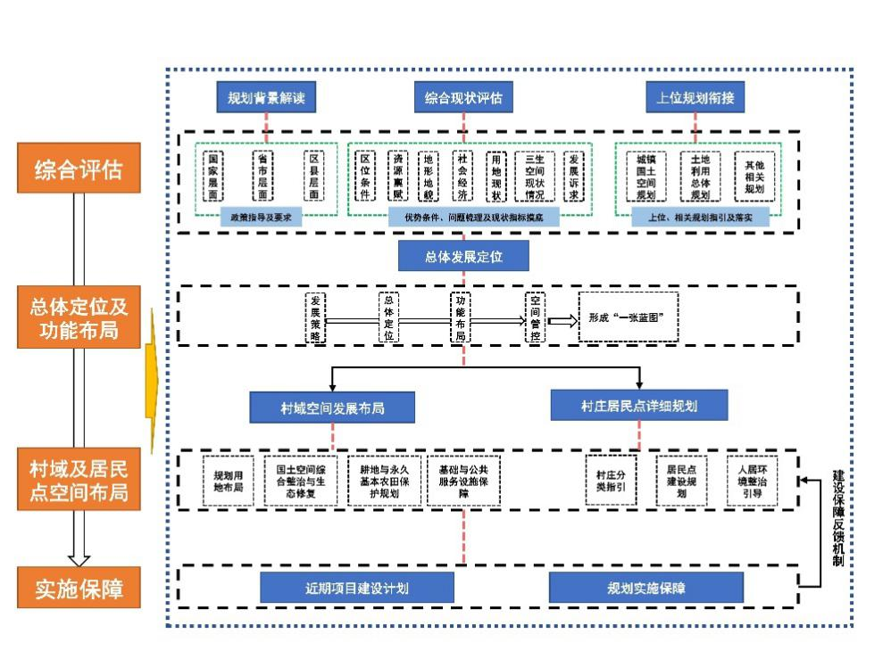**

图1- 1技术路线图

## 规划依据

### 法律、法规、规章

《中华人民共和国土地管理法》（2019年修正）；

《中华人民共和国城乡规划法》（2019年修正）；

《中华人民共和国环境保护法》（2015年）；

《中华人民共和国土地管理法实施条例》（2021年修订）；

《基本农田保护条例》（2011年修订）；

《山东省城乡规划条例》（2018年修正）；

### 标准规范

《山东省村庄规划编制导则》；

《村庄规划编制技术规程（送审讨论稿）》；

《山东省国土空间规划用地用海分类指南（试行）》；

《山东省国土空间总体规划基数转换技术指南（试行）》；

《基本农田划定技术规程》(TD/AT1032-2011)；

《山东省建设用地控制标准》(2019年版)；

《社区生活圈规划技术指南》（TD/T1062）；

### 其它文件

《中共中央国务院关于建立国土空间规划体系并监督实施的若干意见》(中发[2019]18号)；

《中央农办农业农村部自然资源部国家发展改革委财政部关于统筹推进村庄规划工作的意见》(农规发[2019]1号)；

《自然资源部办公厅关于加强村庄规划促进乡村振兴的通知》(自然资办发[2019]35号)；

《自然资源部办公厅关于进一步做好村庄规划的意见》（自然资办发[2020]57号）；

《村庄规划用地分类指南》；

《村土地利用规划编制技术导则》；

《山东省村庄规划编制技术要点》；

《山东省农村新型社区建设技术导则》；

《美丽村居乡村风貌规划指引》；

《美丽村居村庄设计导则》；

《美丽村居建设导则》；

《山东省农村新型社区和新农村发展规划（2014-2030）》；

《山东省乡村振兴战略规划（2018-2022年）》；

《高青县城市总体规划（2018-2035年）》；

《高青县国土空间总体规划（2021-2035年）》（送审稿）；

《高青县土地利用总体规划（2006-2020年）》；

《高青县花沟镇总体规划（2017-2035年）》；

高青县国民经济和社会发展第十四个五年规划纲要；

## 规划范围

按照2020年变更调查数据确定花沟村、贾寨村、龙虎村、任马寨村、天师村、岳家村村庄规划范围。包括花沟村等6村村域全部国土空间，村域国土面积2028.1474公顷。

## 规划期限

与上级规划衔接一致。规划期限为2023至2035年。近期至2025年，远期至2035年。

## 强制性内容

村庄规划涉及的安全底线、空间结构等方面，作为村庄规划的强制性内容，在图件上有准确标明，在文本上有明确、规范的表述，并提出相应的管理措施。强制性内容包括：

#### 规划重要控制线；

#### 规划重要项目；

#### 约束性指标；

#### 村庄国土空间用途管制规则；

#### 村庄建设边界；

#### 公共服务设施、公用工程设施、安全与防灾减灾设施的布局和建设标准；

#### 宅基地布局；

#### 近期行动计划。

# 村庄现状认知

## 现状概述

### 区位条件

花沟村等6村位于花沟镇中部，与三谊村、魏家村、北河村、东昇村、三友村、三利村、吉祥村、曹家村、贾王段村接壤，花沟镇人民政府驻地在花沟村村域内，距高青县人民政府约7.38公里，规划范围东西长5.26公里，南北长5.19公里，总面积2028.15公顷。村域中部有寿高线过境，交通便利。

### 自然条件

#### 地形地貌

村域地势平坦，适合建设。

#### 气候条件

花沟村等6村为暖温带半湿润东亚季风大陆性气候。四季分明，春季干燥多风，夏季炎热多雨，秋季温和凉爽，冬季干冷，雨雪稀少。全年以北风为主，南风次之。

### 社会经济现状

#### 1.人口现状

（1）花沟村等6村

户籍户数1750户，户籍人口5458人。

2022年，花沟村等6村中16岁及以下的人口数约874人，占村庄总人口数的16%；17岁-60岁人口数约2729人，占村庄总人口数的50%；60岁及以上人口数约1856人，占村庄总人口数的34%。

图 2-1花沟村等6村人口年龄结构分析图

表2-1花沟村等6村户籍户数和人口统计表

单位：户，人；

| 行政村 | 自然村 | 2021年户籍数 | 2021年户籍人口数 |
| --- | --- | --- | --- |
| 花沟村 | 沟王村 | 146 | 420 |
| 任马寨村 | 任马寨村 | 402 | 1190 |
| 小庄村 | 98 | 210 |
| 小计 | 500 | 1400 |
| 岳家村 | 岳家村 | 271 | 953 |
| 贾寨村 | 贾寨村 | 276 | 970 |
| 天师村 | 天师村 | 300 | 810 |
| 龙虎村 | 龙虎村 | 327 | 905 |
| 合计 | | 1820 | 5458 |

#### 2.产业现状

2021年花沟村等6村农民人均纯收入5000元，村民主要收入来自务农务工，务工以从事建筑业、家政服务及经商为主，务工地点本市及周边区县为主。村集体收入10万元左右。

花沟村等6村以种植玉米、小麦为主，种植规模11727亩，花沟村、任马寨村、岳家村、贾家村、天师村有少量种植蔬菜、水果（详见表2-2）。

表2-2 村庄种植结构统计表

| 行政村 | 主要产品 | 规模（亩） | 亩产量/年 |
| --- | --- | --- | --- |
| 花沟村 | 玉米 | 800 | 1200斤 |
| 小麦 | 800 | 1000斤 |
| 菠菜 | 10 | 2000斤 |
| 任马寨村 | 玉米 | 3500 | 1200斤 |
| 小麦 | 3500 | 1000斤 |
| 西瓜 | 300 | 12000斤 |
| 岳家村 | 玉米 | 2000 | 1200斤 |
| 小麦 | 2000 | 1000斤 |
| 菠菜 | 80 | 2000斤 |
| 梨 | 50 | 4000斤 |
| 贾寨村 | 玉米 | 2000 | 1200斤 |
| 小麦 | 2000 | 1000斤 |
| 西红柿 | 40 | 20000斤 |
| 天师村 | 玉米 | 1800 | 1200斤 |
| 小麦 | 1800 | 1000斤 |
| 韭菜 | 5 | 5000斤 |
| 龙虎村 | 玉米 | 1627 | 1200斤 |
| 小麦 | 1627 | 1000斤 |

花沟村等6村有鑫泰牧业一个养殖企业，其余均为散户养殖，养殖种类以牛羊为主（详见表2-3）。

表2-3村庄养殖结构统计表

| 行政村 | 企业名称 | 养殖种类 | 数量（头） |
| --- | --- | --- | --- |
| 花沟村 | 散户 | 牛 | 130 |
| 任马寨村 | 鑫泰牧业 | 牛 | 300 |
| 散户 | 鸭 | 1500 |
| 岳家村 | 散户 | 羊 | 130 |
| 散户 | 牛 | 160 |
| 贾寨村 | 散户 | 牛 | 130 |
| 天师村 | 散户 | 牛 | 100 |
| 龙虎村 | 散户 | 猪 | 200 |
| 羊 | 350 |
| 龙虎村 | 散户 | 牛 | 150 |

任马寨村、岳家村、天师村、龙虎村均有土地流转情况，流转后土地主要种植粮食作物（详见表2-4）。

表2-4土地流转情况统计表

| 行政村 | 土地流转 | 规模（亩） | 用途 | 流转金额（元/亩） |
| --- | --- | --- | --- | --- |
| 任马寨村 | 个人 | 1000 | 种植粮食 | 800 |
| 岳家村 | 合作社 | 400 | 种植粮食 | 900 |
| 天师村 | 合作社 | 150 | 种植粮食 | 1200 |
| 龙虎村 | 合作社 | 140 | 种植粮食 | 800 |

任马寨村和天师村有第二产业，有淄博润泽丰地毯有限公司和华仲陶瓷。

|  |  |
| --- | --- |
| 微信截图_20230423110908 | 4793848c41674665b5a2940d18dbaaf5 |
| 微信截图_20230423110847 | 微信截图_20230423135944 |
| 图2-2 种植和养殖现状图 | |
|  |  |
| 图2-3 现状产业 | |

### 国土利用现状

花沟村等6村村域国土空间2028.1474公顷。包括水浇地1412.9744公顷，果园9.9586公顷，乔木林地57.8118公顷，其他林地92.5267公顷，其他草地4.4098公顷，设施农用地24.4759公顷；城镇建设用地2.3868公顷；村庄建设用地134.2435公顷，其中农村宅基地122.2854公顷，农村社区服务设施用地0.2810公顷，商业用地1.4390公顷，工业用地4.1127公顷，物流仓储用地0.3138公顷，其他交通设施用地0.3500公顷，城镇村道路用地4.6350公顷，供电用地0.3637公顷，供燃气用地0.0515公顷，广场用地0.4115公顷；公路用地17.9586公顷，水工设施用地9.5389公顷，殡葬用地1.5693公顷，河流水面6.7536公顷，坑塘水面11.3111公顷，沟渠116.0789公顷，农村道路33.3325公顷，田坎0.0659公顷。

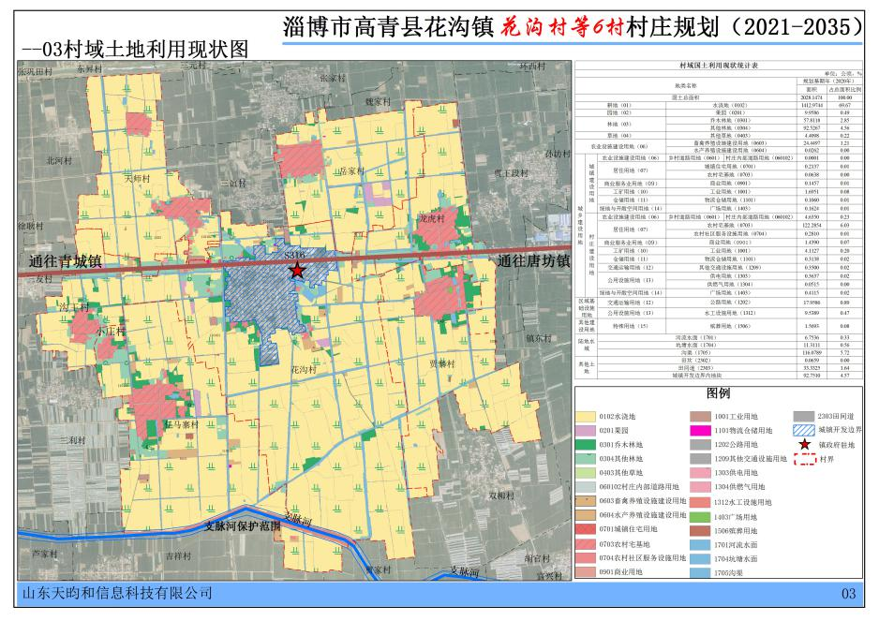

图2- 4村域国土空间现状图

表2-5花沟村等6村村域国土利用现状统计表

单位：公顷，%

|  |  |  |  |  |  |
| --- | --- | --- | --- | --- | --- |
| 地类名称 | | | | 规划基期年（2020年） | |
| 面积 | 占总面积比例 |
| 国土总面积 | | | | 2028.1474 | 100.00 |
| 耕地（01） | | | 水浇地（0102） | 1412.9744 | 69.67 |
| 园地（02） | | | 果园（0201） | 9.9586 | 0.49 |
| 林地（03） | | | 乔木林地（0301） | 57.8118 | 2.85 |
| 其他林地（0304） | 92.5267 | 4.56 |
| 草地（04） | | | 其他草地（0403） | 4.4098 | 0.22 |
| 农业设施建设用地（06） | | | 农村道路（0601） | 33.3325 | 1.64 |
| 设施农用地（0602） | 24.4759 | 1.21 |
| 城乡建设用地 | 城镇建设用地 | 居住用地（07） | 城镇住宅用地（0701） | 0.2137 | 0.01 |
| 农村宅基地（0703） | 0.0638 | 0.00 |
| 商业服务业用地（09） | 商业用地（0901） | 0.1457 | 0.01 |
| 工矿用地（10） | 工业用地（1001） | 1.6951 | 0.08 |
| 仓储用地（11） | 物流仓储用地（1101） | 0.1060 | 0.01 |
| 交通运输用地（12） | 城镇村道路用地（1207） | 0.0001 | 0.00 |
| 绿地与开敞空间用地（14） | 广场用地（1403） | 0.1624 | 0.01 |
| 村庄建设用地 | 居住用地（07） | 农村宅基地（0703） | 122.2854 | 6.03 |
| 农村社区服务设施用地（0704） | 0.2810 | 0.01 |
| 商业服务业用地（09） | 商业用地（0901） | 1.4390 | 0.07 |
| 工矿用地（10） | 工业用地（1001） | 4.1127 | 0.20 |
| 仓储用地（11） | 物流仓储用地（1101） | 0.3138 | 0.02 |
| 交通运输用地（12） | 城镇村道路用地（1207） | 4.6350 | 0.23 |
| 其他交通设施用地（1209） | 0.3500 | 0.02 |
| 公用设施用地（13） | 供电用地（1303） | 0.3637 | 0.02 |
| 供燃气用地（1304） | 0.0515 | 0.00 |
| 绿地与开敞空间用地（14） | 广场用地（1403） | 0.4115 | 0.02 |
| 区域基础设施用地 | | 交通运输用地（12） | 公路用地（1202） | 17.9586 | 0.89 |
| 公用设施用地（13） | 水工设施用地（1312） | 9.5389 | 0.47 |
| 其他建设用地 | | 特殊用地（15） | 殡葬用地（1506） | 1.5693 | 0.08 |
| 陆地水域 | | 河流水面（1701） | | 6.7536 | 0.33 |
| 坑塘水面（1704） | | 11.3111 | 0.56 |
| 沟渠（1705） | | 116.0789 | 5.72 |
| 其他土地 | | 田坎（2302） | | 0.0659 | 0.00 |
| 城镇开发边界内地块 | | 92.7510 | 4.57 |

表2-6 花沟村村域国土利用现状统计表

单位：公顷，%；

|  |  |  |  |  |  |
| --- | --- | --- | --- | --- | --- |
| 地类名称 | | | | 规划基期年（2020年） | |
| 面积 | 占总面积比例 |
| 国土总面积 | | | | 835.0045 | 100.00 |
| 耕地（01） | | | 水浇地（0102） | 562.7223 | 67.39 |
| 园地（02） | | | 果园（0201） | 3.2013 | 0.38 |
| 林地（03） | | | 乔木林地（0301） | 20.2411 | 2.42 |
| 其他林地（0304） | 41.8357 | 5.01 |
| 草地（04） | | | 其他草地（0403） | 1.9042 | 0.23 |
| 农业设施建设用地（06） | | | 农村道路（0601） | 13.3802 | 1.60 |
| 设施农用地（0602） | 9.3601 | 1.12 |
| 城乡建设用地 | 城镇建设用地 | 居住用地（07） | 城镇住宅用地（0701） | 0.2137 | 0.03 |
| 农村宅基地（0703） | 0.0638 | 0.01 |
| 工矿用地（10） | 工业用地（1001） | 1.6951 | 0.20 |
| 交通运输用地（12） | 城镇村道路用地（1207） | 0.0001 | 0.00 |
| 仓储用地（11） | 物流仓储用地（1101） | 0.1060 | 0.01 |
| 绿地与开敞空间用地（14） | 广场用地（1403） | 0.1624 | 0.02 |
| 村庄建设用地 | 居住用地（07） | 农村宅基地（0703） | 13.7566 | 1.65 |
| 农村社区服务设施用地（0704） | 0.0295 | 0.00 |
| 商业服务业用地（09） | 商业用地（0901） | 0.8490 | 0.10 |
| 工矿用地（10） | 工业用地（1001） | 1.1018 | 0.13 |
| 仓储用地（11） | 物流仓储用地（1101） | 0.0698 | 0.01 |
| 交通运输用地（12） | 城镇村道路用地（1207） | 0.4758 | 0.06 |
| 公用设施用地（13） | 供电用地（1303） | 0.3637 | 0.04 |
| 区域基础设施用地 | | 交通运输用地（12） | 公路用地（1202） | 7.3675 | 0.88 |
| 公用设施用地（13） | 水工设施用地（1312） | 4.9583 | 0.59 |
| 陆地水域 | | 河流水面（1701） | | 3.3760 | 0.40 |
| 坑塘水面（1704） | | 4.7895 | 0.57 |
| 沟渠（1705） | | 50.1781 | 6.01 |
| 其他土地 | | 田坎（2302） | | 0.0520 | 0.01 |
| 城镇开发边界内地块 | | 92.7510 | 11.11 |

表2-7 贾寨村村域国土利用现状统计表

单位：公顷，%；

|  |  |  |  |  |  |
| --- | --- | --- | --- | --- | --- |
| 地类名称 | | | | 规划基期年（2020年） | |
| 面积 | 占总面积比例 |
| 国土总面积 | | | | 252.5317 | 100.00 |
| 耕地（01） | | | 水浇地（0102） | 191.9337 | 76.00 |
| 林地（03） | | | 乔木林地（0301） | 10.4780 | 4.15 |
| 其他林地（0304） | 3.7618 | 1.49 |
| 农业设施建设用地（06） | | | 农村道路（0601） | 3.8682 | 1.53 |
| 设施农用地（0602） | 2.4770 | 0.98 |
| 城乡建设用地 | 村庄建设用地 | 居住用地（07） | 农村宅基地（0703） | 21.2903 | 8.43 |
| 农村社区服务设施用地（0704） | 0.0502 | 0.02 |
| 交通运输用地（12） | 城镇村道路用地（1207） | 0.7549 | 0.30 |
| 公用设施用地（13） | 供燃气用地（1304） | 0.0515 | 0.02 |
| 绿地与开敞空间用地（14） | 广场用地（1403） | 0.4115 | 0.16 |
| 区域基础设施用地 | | 交通运输用地（12） | 公路用地（1202） | 1.3684 | 0.54 |
| 其他建设用地 | | 特殊用地（15） | 殡葬用地（1506） | 0.1266 | 0.05 |
| 陆地水域 | | 坑塘水面（1704） | | 1.6724 | 0.66 |
| 沟渠（1705） | | 14.2872 | 5.66 |

表2-8 龙虎村村域国土利用现状统计表

单位：公顷，%；

|  |  |  |  |  |  |
| --- | --- | --- | --- | --- | --- |
| 地类名称 | | | | 规划基期年（2020年） | |
| 面积 | 占总面积比例 |
| 国土总面积 | | | | 170.9778 | 100.00 |
| 耕地（01） | | | 水浇地（0102） | 102.4628 | 59.93 |
| 林地（03） | | | 乔木林地（0301） | 8.9118 | 5.21 |
| 其他林地（0304） | 14.8442 | 8.68 |
| 草地（04） | | | 其他草地（0403） | 0.8551 | 0.50 |
| 农业设施建设用地（06） | | | 农村道路（0601） | 3.0641 | 1.79 |
| 设施农用地（0602） | 0.7323 | 0.43 |
| 城乡建设用地 | 城镇建设用地 | 商业服务业用地（09） | 商业用地（0901） | 0.1457 | 0.09 |
| 村庄建设用地 | 居住用地（07） | 农村宅基地（0703） | 19.2146 | 11.24 |
| 农村社区服务设施用地（0704） | 0.0297 | 0.02 |
| 商业服务业用地（09） | 商业用地（0901） | 0.3427 | 0.20 |
| 工矿用地（10） | 工业用地（1001） | 0.7912 | 0.46 |
| 仓储用地（11） | 物流仓储用地（1101） | 0.0508 | 0.03 |
| 交通运输用地（12） | 城镇村道路用地（1207） | 0.6713 | 0.39 |
| 其他交通设施用地（1209） | 0.1538 | 0.09 |
| 区域基础设施用地 | | 交通运输用地（12） | 公路用地（1202） | 5.3554 | 3.13 |
| 其他建设用地 | | 特殊用地（15） | 殡葬用地（1506） | 0.8380 | 0.49 |
| 陆地水域 | | 坑塘水面（1704） | | 1.5644 | 0.92 |
| 沟渠（1705） | | 10.9497 | 6.40 |

表2-9 任马寨村村域国土利用现状统计表

单位：公顷，%；

|  |  |  |  |  |  |
| --- | --- | --- | --- | --- | --- |
| 地类名称 | | | | 规划基期年（2020年） | |
| 面积 | 占总面积比例 |
| 国土总面积 | | | | 351.1828 | 100.00 |
| 耕地（01） | | | 水浇地（0102） | 241.2271 | 68.69 |
| 园地（02） | | | 果园（0201） | 1.8067 | 0.51 |
| 林地（03） | | | 乔木林地（0301） | 15.1889 | 4.33 |
| 其他林地（0304） | 19.3425 | 5.51 |
| 草地（04） | | | 其他草地（0403） | 0.0605 | 0.02 |
| 农业设施建设用地（06） | | | 农村道路（0601） | 4.5573 | 1.30 |
| 设施农用地（0602） | 10.1538 | 2.89 |
| 城乡建设用地 | 村庄建设用地 | 居住用地（07） | 农村宅基地（0703） | 29.0429 | 8.27 |
| 农村社区服务设施用地（0704） | 0.0716 | 0.02 |
| 商业服务业用地（09） | 商业用地（0901） | 0.2473 | 0.07 |
| 工矿用地（10） | 工业用地（1001） | 1.3468 | 0.38 |
| 仓储用地（11） | 物流仓储用地（1101） | 0.1529 | 0.04 |
| 交通运输用地（12） | 城镇村道路用地（1207） | 1.5167 | 0.43 |
| 区域基础设施用地 | | 交通运输用地（12） | 公路用地（1202） | 2.5406 | 0.72 |
| 公用设施用地（13） | 水工设施用地（1312） | 4.5806 | 1.30 |
| 其他建设用地 | | 特殊用地（15） | 殡葬用地（1506） | 0.5457 | 0.16 |
| 陆地水域 | | 河流水面（1701） | | 3.3776 | 0.96 |
| 坑塘水面（1704） | | 0.7273 | 0.21 |
| 沟渠（1705） | | 14.6822 | 4.18 |
| 其他土地 | | 田坎（2302） | | 0.0139 | 0.00 |

表2-10 天师村村域国土利用现状统计表

单位：公顷，%；

|  |  |  |  |  |  |
| --- | --- | --- | --- | --- | --- |
| 地类名称 | | | | 规划基期年（2020年） | |
| 面积 | 占总面积比例 |
| 国土总面积 | | | | 218.8149 | 100.00 |
| 耕地（01） | | | 水浇地（0102） | 167.2351 | 76.43 |
| 林地（03） | | | 乔木林地（0301） | 0.8591 | 0.39 |
| 其他林地（0304） | 5.8733 | 2.68 |
| 草地（04） | | | 其他草地（0403） | 1.5900 | 0.73 |
| 农业设施建设用地（06） | | | 农村道路（0601） | 4.0127 | 1.83 |
| 设施农用地（0602） | 0.4939 | 0.23 |
| 城乡建设用地 | 村庄建设用地 | 居住用地（07） | 农村宅基地（0703） | 21.1077 | 9.65 |
| 农村社区服务设施用地（0704） | 0.0717 | 0.03 |
| 工矿用地（10） | 工业用地（1001） | 0.8729 | 0.40 |
| 交通运输用地（12） | 城镇村道路用地（1207） | 0.5139 | 0.23 |
| 其他交通设施用地（1209） | 0.1962 | 0.09 |
| 区域基础设施用地 | | 交通运输用地（12） | 公路用地（1202） | 1.0509 | 0.48 |
| 其他建设用地 | | 特殊用地（15） | 殡葬用地（1506） | 0.0590 | 0.03 |
| 陆地水域 | | 坑塘水面（1704） | | 1.8641 | 0.85 |
| 沟渠（1705） | | 13.0144 | 5.95 |

表2-11 岳家村村域国土利用现状统计表

单位：公顷，%；

|  |  |  |  |  |  |
| --- | --- | --- | --- | --- | --- |
| 地类名称 | | | | 规划基期年（2020年） | |
| 面积 | 占总面积比例 |
| 国土总面积 | | | | 199.6358 | 100.00 |
| 耕地（01） | | | 水浇地（0102） | 147.3934 | 73.83 |
| 园地（02） | | | 果园（0201） | 4.9507 | 2.48 |
| 林地（03） | | | 乔木林地（0301） | 2.1329 | 1.07 |
| 其他林地（0304） | 6.8692 | 3.44 |
| 农业设施建设用地（06） | | | 农村道路（0601） | 4.4501 | 2.23 |
| 设施农用地（0602） | 1.2588 | 0.63 |
| 城乡建设用地 | 村庄建设用地 | 居住用地（07） | 农村宅基地（0703） | 17.8732 | 8.95 |
| 农村社区服务设施用地（0704） | 0.0284 | 0.01 |
| 仓储用地（11） | 物流仓储用地（1101） | 0.0402 | 0.02 |
| 交通运输用地（12） | 城镇村道路用地（1207） | 0.7024 | 0.35 |
| 区域基础设施用地 | | 交通运输用地（12） | 公路用地（1202） | 0.2758 | 0.14 |
| 陆地水域 | | 坑塘水面（1704） | | 0.6935 | 0.35 |
| 沟渠（1705） | | 12.9673 | 6.50 |

### 公共服务设施现状

花沟村等6村公共服务设施齐全，包括村庄行政管理、文化活动、体育健身、商业服务等公共服务设施。

#### 行政管理

各行政村党群服务中心设施相对齐全，满足村民公共管理服务需求。

#### 教育设施

花沟村等6村位于花沟镇区中心，有高青县花沟镇中心小学、花沟镇中心幼儿园、鲁才中学等学校，教育资源比较丰富。

#### 体育健身

花沟村等6村内均有公共活动场地，配备有健身器材，满足村民日常健身活动需求。

#### 医疗卫生设施

花沟村等各行政村均设有卫生室，配备1名医护人员，建筑质量良好。

#### 商业服务

各村内均有便民超市，一般为村民利用自有宅基地进行日常用品销售，能够满足村民日常需求。

|  |  |
| --- | --- |
|  |  |
| 图2-5 党群中心现状 | |
|  |  |
| 图2-6 体育健身设施现状 | |
|  |  |
| 图2-7 医疗卫生设施现状 | |
|  |  |
| 图2-8 商业设施现状 | |

### 公用工程设施现状

花沟村等6村基础设施配套相对较完善，已经实现集中供水、供电、通信，但排水设施相对缺乏，无集中供热设施。

#### 给水工程

花沟村等6村已实现集中供水，给水水源来自花沟镇供水管网。供水主管自市政管网接入村庄主要道路，所有管网均埋地敷设，呈枝状方式布置。

|  |  |
| --- | --- |
|  |  |
| 图2-9 村庄供水现状 | |

#### 排水工程

花沟村等6村已完成多数旱厕改造，其排水设施主要用于排除雨水和生活洗刷用水。目前，沿村庄主路局部布置排水暗渠，雨水多沿道路径流排放，利用自然渗透方式处理，无污水处理设施。水冲式厕所生活污水则排入化粪池，由吸粪车每半年抽取一次，集中处理。

|  |  |
| --- | --- |
|  |  |
| 图2-10 村庄排水设施现状 | |

#### 电力电信工程

花沟村等6村已实现集中供电，由花沟镇配电网接入村庄配电箱，主要管线沿南北主要道路架杆敷设，次要管线沿巷路，由房屋后墙进入各住户。村庄道路两侧绿化带或人行道上设置路灯，主干道路灯间距40m，次干道为50m。

村庄电信有中国联通和中国移动光纤箱，村民可根据自己情况自由选择，电信线路沿村庄道路架杆敷设在电力线路的异侧。

|  |  |
| --- | --- |
|  |  |
| 图2-11 村庄电力电信现状 | |

#### 燃气能源工程

花沟村等6村未集中供热，其中任马寨村已供天然气，村民采用燃气壁挂炉、生物质颗粒炉、煤炭取暖，能够满足取暖需求，但污染相对严重。

|  |  |
| --- | --- |
|  |  |
| 图2-12 村庄燃气管道现状 | |

#### 环卫工程

各行政村村委内均设有公共厕所，各行政村村内设有固定的垃圾收集点，采用垃圾箱的形式，由镇统一转运处理。

|  |  |
| --- | --- |
|  |  |
| 图2-13 村庄环卫设施现状 | |

### 道路交通现状

#### 对外交通

寿高线穿过村庄内部，向东可通往田镇街道、高城镇、唐坊镇，向西通往青城镇、黑里寨镇，村庄对外交通较为便捷，对外联系道路均为柏油路面，质量较好。

#### 村道和田间道

村道和田间道主要为生产性道路，主要服务于农业生产，大部分道路已经硬化，质量一般，可以满足运输需求，有少部分道路未硬化吗，影响农业运输效率。

#### 村庄内部道路

花沟村等6村现状村庄内部道路硬化率90%。能够满足村民通行的需求，但农忙时有在路上晾晒粮食的情况，影响交通。部分路面出现破损情况需要整修。

#### 静态交通

花沟村等6村现状无集中停车设施。

村内有多处空闲场地用于临时停车，村内有占路停车现象。

#### 公交站点

寿高线路旁有公交站点，保障村民对外出行。

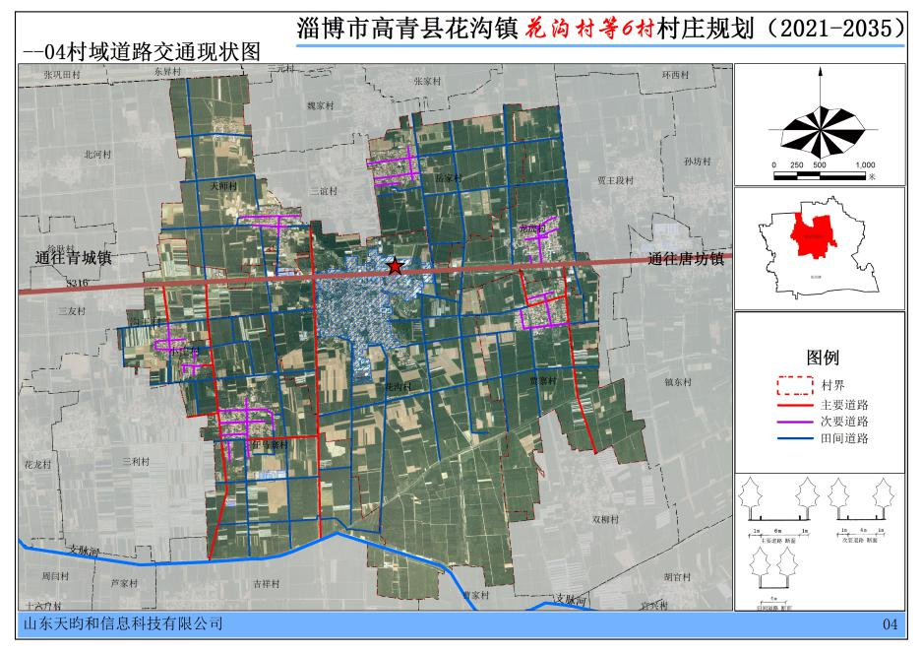

### 图2-14 村域道路交通现状图

## 现状问题总结

### 建筑质量相差较大，存在土地浪费现象

部分房屋建筑质量差，有安全隐患，影响村容村貌。

宅基地分布不均衡，缺乏规划引导，存在土地浪费现象。

### 村庄整体环境不佳

“三边”（宅边、路边、水边）绿化缺乏引导，凌乱无序。

村内宣传标识较少且针对性、识别性不强，特色不鲜明。

### 基础设施方面

排水设施较为完善全部为排水明沟，但沟内脏乱堵塞，影响排水功能；

电力电信管线架杆敷设，存在私搭乱扯现象，影响村容村貌和用电安全。

缺少垃圾处理站，垃圾箱设置不足，乱扔垃圾现象突出，影响村庄景观；

### 缺乏新业态公共服务设施

公共服务水平低，休闲活动场地不足、公共厕所不足等。

缺乏物流配点、农家书屋等新业态服务设施。

农村“空心化”日益严重，老人数量日益增多，目前养老设施稍显不足。

### 道路交通方面

村庄缺乏规划停车场地，存在乱停乱放现象；

村庄内部分巷道硬化率不高，雨天出行存在不便。

### 产业结构单一，种植业生产效率较低

种植业没有形成完整的产业链条，生产主体以农户为主导，规模化、技术化程度不高；

传统农业不足以支撑农村经济，导致农村经济活力缺失，人口流失。

# 村庄发展定位与目标

## 相关规划解读

### 《三区三线》

#### 永久基本农田

高青县规划永久基本农田面积93347.00公顷。花沟村等6村域范围内永久基本农田面积共计1393.39公顷。

表3-1 花沟村等6村永久基本农田统计表

|  |  |  |
| --- | --- | --- |
| 村庄名称 | 面积（公顷） | 占各行政村村域面积比例 |
| 花沟村 | 550.72 | 65.95 |
| 贾寨村 | 189.24 | 74.94 |
| 龙虎村 | 99.10 | 57.96 |
| 任马寨村 | 242.73 | 69.12 |
| 天师村 | 166.27 | 75.99 |
| 岳家村 | 145.34 | 72.80 |
| 合计 | 1393.39 | 68.70 |

#### 生态保护红线

高青县规划生态保护红线面积82.42公顷。花沟村等6村村域范围内不涉及生态保护红线。

#### 城镇开发边界

高青县规划城镇开发边界面积10400.24公顷。花沟村村域涉及城镇开发边界92.75公顷。

表3-2 花沟村城镇开发边界统计表

|  |  |
| --- | --- |
| 村庄名称 | 面积（公顷） |
| 花沟村 | 92.75 |

## 村庄类型

依据《高青县村庄布局规划》，综合考虑村庄区位交通、自然地理、生态环境、人口情况、产业经济、土地使用、村庄建设、公共服务、基础设施等主要因素，在现状调查的基础上，确定花沟村、任马寨村、岳家村、贾寨村、天师村、龙虎村为集聚提升类村庄。

## 发展定位

本次规划将花沟村等6村定位为：以发展医养结合、特色教育为主导，以优质农产品种植为辅助的区域美丽乡村示范区。

## 发展目标

根据打造“乡村振兴齐鲁样板”的战略要求，衔接上位国土空间规划和相关专项规划，综合分析村庄类型、资源禀赋、经济社会发展条件等因素，明确村庄发展总体定位。严格落实上位规划分解的永久基本农田保护区、生态保护红线、耕地保有量、林地保有量、城乡建设用地规模、村庄建设用地规模等约束性指标，合理制定预期性指标，构建村庄规划目标指标体系。

规划综合考虑花沟等6村产业发展基础、自然禀赋、区位条件等因素，对接上位规划和相关规划，确定花沟村等6村发展定位是：以发展医养结合、特色教育为主导，以优质农产品种植为辅助的区域美丽乡村示范区。

人口规模。根据村庄人口历年变化情况，结合村庄分类和产业发展，综合考虑人口自然增长、机械增长、产业发展、资源环境承载力和城镇化等因素，合理预测村庄人口规模。

#### 1.人口规模预测

人口采用综合增长率法进行预测。这种方法主要参考历年自然增长率和机械增长率，确定预测期内年平均综合增长率，预测出目标年的人口规模。预测公式如下：

Q=Q1(1+k)n

其中：

Q——目标年户籍总人口预测；

Q1——现状户籍总人口数；

K——规划期内户籍人口综合增长率（‰）；

n——规划期限（年）。

综合分析花沟村等6村历年人口增长情况，结合村庄实际情况，人口综合增长率按照3‰计算。

另外，随着新型城镇化的快速推进，综合考虑花沟镇对外来人口的吸引力以及花沟村等6村的区位及产业发展现状，最终本规划确定村域常住总人口为：

花沟村等6村：至2025年，规划村域内户籍人口规模为5491人；至2035年，规划村域内的户籍人口为5661人。

建设用地规模。依据人口规模和村庄类型，与上位国土空间规划分解的约束性指标相衔接，合理确定村庄的建设用地规模。确需增加规模的，应充分论证新增规模的合理性。

表3-3 花沟村等6村村庄人口预测表

|  |  |  |  |  |  |
| --- | --- | --- | --- | --- | --- |
| 序号 | 村庄名称 | 现状户数 | 现状户籍人口数 | 远期规划户数 | 远期规划户籍人口数 |
| 1 | 花沟村 | 146 | 420 | 422 | 436 |
| 2 | 贾寨村 | 276 | 970 | 277 | 1006 |
| 3 | 龙虎村 | 327 | 905 | 328 | 939 |
| 4 | 任马寨村 | 500 | 1400 | 502 | 1452 |
| 5 | 天师村 | 300 | 810 | 301 | 840 |
| 6 | 岳家村 | 271 | 953 | 272 | 988 |
| 7 | 合计 | 1820 | 5458 | 1827 | 5661 |

表3-4规划指标表

| 指标 | 基期值 | 目标值 | | 上位规划值 | 属性 |
| --- | --- | --- | --- | --- | --- |
| 近期 | 远期 |
| 永久基本农田保护面积（公顷） | 1393.3866 | 1393.3866 | 1393.3866 | 1393.3866 | 约束性 |
| 生态保护红线面积（公顷） | 0 | 0 | 0 | 0 |
| 耕地保有量（公顷） | 1418.5847 | 1424.0304 | 1424.0304 | 1418.5847 |
| 城乡建设用地规模（公顷） | 136.6304 | - | 136.5668 | - |
| 村庄建设用地规模（公顷） | 134.2435 | - | 134.1799 | - |
| 新建宅基地面积标准（平方米/户） | —— | 200 | 200 | —— |
| 户数（户） | 1820 | - | 1827 | —— | 预期性 |
| 户籍人口规模（人） | 5458 | 5481 | 5481 | —— |
| 常住人口规模（人） | 3743 | 3760 | 3760 | —— |
| 林地保有量（公顷） | 150.3385 | 140.0596 | 140.0596 |  |
| 建设用地规模（公顷） | 134.2435 | 134.1799 | 134.1799 | —— |
| 人均村庄建设用地面积（平方米/人） | 245.96 | 244.81 | 244.81 | —— |
| 户均宅基地面积（平方米/户） | 671.90 | - | 625.21 | —— |
| 生活垃圾无害化处理率（%） | - | - | 100 | - |
| 污水处理率（%） | - | - | 100 | - |
| 卫生厕所普及率（%） | - | - | 100 | - |

# 国土空间布局与用途管制

## 底线管控

落实上位规划确定的重要控制线、重要建设项目及其管控要求。

花沟村等6村涉及的重要控制线包括：永久基本农田、城镇开发边界。重要建设项目包括鲁才中学扩建项目，花沟镇医养结合项目等。

### 永久基本农田

花沟村等6村落实永久基本农田面积1393.39公顷，占村域面积的68.70%。

规划期间保持面积不减少，质量不降低。永久基本农田一经划定，任何单位和个人不得改变或者占用。国家能源、交通、水利、军事设施等重点建设项且选址确实无法避开基本农田保护区，需要占用基本农田，涉及农用地转用或者征收土地的，必须经国务院批准。

严格按照《基本农田保护条例》管理：禁止任何单位和个人在基本农田保护区内建窑、建房、建坟、挖砂、采矿、取土、堆放固体废弃物或者进行其他破坏基本农田的活动。禁止任何单位和个人占用基本农田发展林果业和挖塘养鱼。禁止任何单位和个人闲置、荒芜基本农田。承包经营基本农田的单位或者个人连续2年弃耕抛荒的，原发包单位应当终止承包合同，收回发包的基本农田。

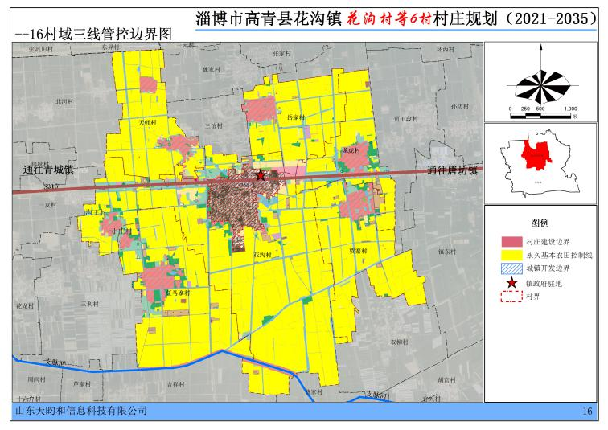

图 4-2 村域三线管控分布图

### 河流控制线

落实支脉河管理范围线。

在河道管理范围内禁止进行下列活动：

#### 修建围堤、隔堤、阻水渠道、阻水道路等建筑物、构筑物；

#### 种植阻碍行洪的林木和高秆作物；

#### 弃置堆放矿渣、石渣、煤灰、泥土、垃圾、油井污染物等；

#### 排放、倾倒有毒有害物质以及清洗装贮过油类或者有毒污染物的车辆、容器等。

### 重要建设项目

近期建设项目为本次规划的重点项目，重点项目的位置、规模、实施年限为强制性内容，必须严格落实。

重点项目包括：鲁才中学扩建项目、花沟镇医养结合项目、花沟村等6村占补平衡项目、花沟村进出平衡项目、花沟村耕地质量提升项目、花沟村等6村林业生态保护项目、花沟村等6村沟渠生态整治项目。

## 国土空间布局

综合考虑村庄自然山水格局、基础条件、资源保护、安全防灾、发展需求等因素，遵循现行法律法规及相关政策，合理优化和调整村域国土空间布局，确定各类土地的具体用途。

### 农业空间布局

农业空间面积共计1497.4061公顷，占村域面积的73.83%，主要分布在村庄四周。包括水浇地1424.0304公顷，果园5.8461公顷，其他草地3.3372公顷，农村道路33.2697公顷，设施农用地30.8567公顷，田坎0.0659公顷。

（1）本村内已划定永久基本农田1393.3866公顷，主要集中分布在村域四周，任何单位和个人不得擅自占用或改变用途。

（2）本村耕地保有量1424.0304公顷，不得随意占用耕地；确实占用的，应经村民小组确认，村委会审查同意出具书面意见后，由镇政府按程序办理相关报批手续。

（3）未经批准，不得在园地、商品林及其他农用地进行非农建设活动，不得进行毁林开垦、采石、挖沙、采矿、取土等活动。

（4）本村内设施农用地面积为30.8567公顷，应按规定要求兴建设施和使用土地，不得擅自或变相将设施农用地用于其他非农建设，并采取措施防止对土壤耕作层破坏和污染。

### 生态空间布局

本次规划中生态空间包括，林地、河流水面以及具有生态功能的沟渠、坑塘水面。主要分布在村庄的中部及外围。

划定生态空间总面积272.3567公顷，占村域总面积的13.43%。包括乔木林地54.8216公顷，其他林地85.2980公顷，河流水面6.7536公顷，沟渠116.3452公顷，坑塘水面9.1983公顷。

（1）本村不涉及生态保护红线。

（2）保护村内生态林、水域、自然保留地等生态用地，分别为乔木林地、其他林地、河流水面、沟渠，不得进行破坏生态景观、污染环境的开发建设活动，做到慎砍树、禁挖山、不填湖。

### 建设空间布局

建设空间主要包括村庄建设用地，以交通运输、公用设施为主的区域基础设施用地。

建设空间面积165.6336公顷，占村域总面积的8.17%。其中村庄建设用地134.1799公顷，区域基础设施用地27.4975公顷。

表4-1 花沟村等6村三生空间统计表

|  |  |  |  |  |
| --- | --- | --- | --- | --- |
| 三生空间 村庄名称 | 建设空间（公顷） | 农业空间（公顷） | 生态空间（公顷） | 城镇开发边界（公顷） |
| 花沟村 | 33.1757 | 593.0341 | 116.0437 | 92.7510 |
| 贾寨村 | 21.4521 | 203.9756 | 27.1040 | - |
| 龙虎村 | 29.1773 | 107.3088 | 34.4917 | - |
| 任马寨村 | 38.4946 | 261.8428 | 50.8455 | - |
| 天师村 | 22.3755 | 173.9988 | 22.4405 | - |
| 岳家村 | 20.9585 | 157.2460 | 21.4313 | - |
| 合计 | 165.6336 | 1497.4061 | 272.3567 | 92.7510 |

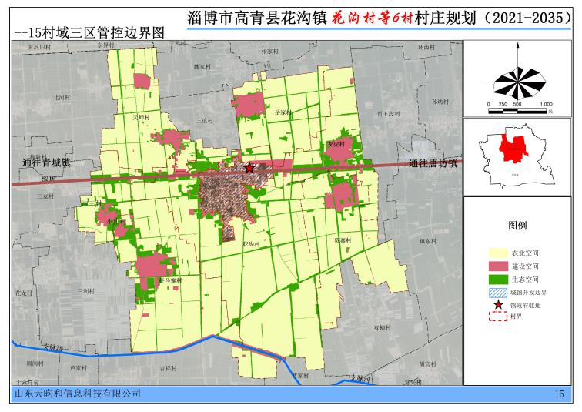

图 4-1村域三区管控分布图

1.产业发展空间

（1）集体经营性建设用地建筑密度需控制在40%以下，建筑高度不超过24米，容积率不低于1.0，绿地率大于15%。

（2）集体经营性建设用地调整应经村民小组确认，由村委会审查同意，逐级报村庄规划原审批机关批准。

2.农村住房

（1）花沟村等6村内划定宅基地114.2892公顷；新申请的宅基地应在划定的村庄建设边界内优先利用村内空闲地、闲置宅基地和未利用地进行建设，每户建筑基底面积控制在140平方米以内。

（2）村民建房建筑层数不超过3层，建筑高度不大于9米，应体现高青县特色，统一采用新中式风格，符合村庄整体景观风貌控制性要求。

3.公用工程设施和公共服务设施

（1）不得占用交通用地建房，在村内主要道路两侧建房应退后3米。

（2）村内供水来自城镇自来水，污水处理设施包括1处微型污水处理设施，房屋排水接口需向村民小组确认后再进行建设。

（3）垃圾收集点、公厕、污水处理设施等基础设施用地及综合服务站、基层综合性文化服务中心、卫生室、养老和教育等公共服务设施用地主要包括村委、文化活动室、广场、农家书屋、金融服务点、便民超市，村民不得随意占用。

## 村庄建设边界

村庄建设边界由一条或多条闭合线组成，边界内包括规划保留且相对集中的现状村庄建设用地和必须进行规划控制的新增村庄建设用地。

规划期内难以搬迁撤并的零散村庄居住用地，在规划中可以保留用地斑块，不划入村庄建设用地边界，严格限制其新建和扩建行为，引导其通过土地整理、宅基地置换等方式逐步向村庄建设边界内集中。需就地开展农产品初加工或利用本地资源发展休闲观光旅游产业的，在不占用永久基本农田和生态保护红线、不突破规划建设用地指标等约束条件、不破坏生态环境和乡村风貌的前提下，可在村庄建设边界外安排少量建设用地。

合理确定用地“203”属性，划定村庄建设边界规模134.1799公顷。村庄建设项目应在村庄建设边界内进行，并符合用地开发强的有关要求。

## 用途结构调整

统筹村庄农业空间、生态空间和建设空间，优化耕地、园地、林地、草地、湿地、农业设施建设用地、村庄建设用地、城镇建设用地、区域基础设施用地、其他建设用地、陆地水域和其他土地的结构比例。详见国土空间用途结构调整表。

表4-1花沟村等6村国土空间用途结构调整总表

单位：公顷；%

|  |  |  |  |  |  |  |  |  |  |
| --- | --- | --- | --- | --- | --- | --- | --- | --- | --- |
| 地类名称 | | | | | 规划基期年  （2020年） | | 规划末期年  （2035年） | | 变化量 |
| 面积 | 占总面积比例 | 面积 | 占总面积比例 |
| 国土总面积 | | | | | 2028.1474 | 100.00 | 2028.1474 | 100.00 | 0.00 |
| 耕地（01） | | | 水浇地（0102） | | 1412.9744 | 69.67 | 1424.0304 | 70.21 | 11.06 |
| 园地（02） | | | 果园（0201） | | 9.9586 | 0.49 | 5.8461 | 0.29 | -4.11 |
| 林地（03） | | | 乔木林地（0301） | | 57.8118 | 2.85 | 54.8216 | 2.70 | -2.99 |
| 其他林地（0304） | | 92.5267 | 4.56 | 85.2380 | 4.20 | -7.29 |
| 草地（04） | | | 其他草地（0403） | | 4.4098 | 0.22 | 3.3372 | 0.16 | -1.07 |
| 农业设施建设用地（06） | | | 农村道路（0601） | | 33.3325 | 1.64 | 33.2697 | 1.64 | -0.06 |
| 设施农用地（0602） | | 24.4759 | 1.21 | 30.8567 | 1.52 | 6.38 |
| 城乡建设用地 | 城镇建设用地 | 居住用地（07） | 城镇住宅用地（0701） | | 0.2137 | 0.01 | 0.2137 | 0.01 | 0.00 |
| 农村宅基地（0703） | | 0.0638 | 0.00 | 0.0638 | 0.00 | 0.00 |
| 商业服务业用地（09） | 商业用地（0901） | | 0.1457 | 0.01 | 0.1457 | 0.01 | 0.00 |
| 工矿用地（10） | 工业用地（1001） | | 1.6951 | 0.08 | 1.6951 | 0.08 | 0.00 |
| 仓储用地（11） | 物流仓储用地（1101） | | 0.1060 | 0.01 | 0.1060 | 0.01 | 0.00 |
| 交通运输用地（12） | 城镇村道路用地（1207） | | 0.0001 | 0.00 | 0.0001 | 0.00 | 0.00 |
| 绿地与开敞空间用地（14） | 广场用地（1403） | | 0.1624 | 0.01 | 0.1624 | 0.01 | 0.00 |
| 村庄建设用地 | 居住用地（07） | 农村宅基地（0703） | | 122.2854 | 6.03 | 114.2254 | 5.63 | -8.06 |
| 农村社区服务设施用地（0704） | | 0.2810 | 0.01 | 0.2810 | 0.01 | 0.00 |
| 公共管理与公共服务用地（08） | 医疗卫生用地（0806） | 基层医疗卫生设施用地（080601） | 0.0000 | 0.00 | 7.4213 | 0.37 | 7.42 |
| 商业服务业用地（09） | 商业用地（0901） | | 1.4390 | 0.07 | 1.4390 | 0.07 | 0.00 |
| 工矿用地（10） | 工业用地（1001） | | 4.1127 | 0.20 | 3.7789 | 0.19 | -0.33 |
| 仓储用地（11） | 物流仓储用地（1101） | | 0.3138 | 0.02 | 0.3138 | 0.02 | 0.00 |
| 交通运输用地（12） | 城镇村道路用地（1207） | | 4.6350 | 0.23 | 4.6350 | 0.23 | 0.00 |
| 其他交通设施用地（1209） | | 0.3500 | 0.02 | 0.3500 | 0.02 | 0.00 |
| 公用设施用地（13） | 供电用地（1303） | | 0.3637 | 0.02 | 0.3637 | 0.02 | 0.00 |
| 供燃气用地（1304） | | 0.0515 | 0.00 | 0.0515 | 0.00 | 0.00 |
| 绿地与开敞空间用地（14） | 广场用地（1403） | | 0.4115 | 0.02 | 1.3204 | 0.07 | 0.91 |
| 区域基础设施用地 | | 交通运输用地（12） | 公路用地（1202） | | 17.9586 | 0.89 | 17.9586 | 0.89 | 0.00 |
| 公用设施用地（13） | 水工设施用地（1312） | | 9.5389 | 0.47 | 9.5389 | 0.47 | 0.00 |
| 其他建设用地 | | 特殊用地（15） | 殡葬用地（1506） | | 1.5693 | 0.08 | 1.5693 | 0.08 | 0.00 |
| 陆地  水域 | | 河流水面（1701） | | | 6.7536 | 0.33 | 6.7536 | 0.33 | 0.00 |
| 坑塘水面（1704） | | | 11.3111 | 0.56 | 9.1983 | 0.45 | -2.11 |
| 沟渠（1705） | | | 116.0789 | 5.72 | 116.3452 | 5.74 | 0.27 |
| 其他  土地 | | 田坎（2302） | | | 0.0659 | 0.00 | 0.0659 | 0.00 | 0.00 |
| 城镇开发边界内地块 | | | 92.7510 | 4.57 | 92.7510 | 4.57 | 0.00 |

表4-2花沟村国土空间用途结构调整表

单位：公顷；%

|  |  |  |  |  |  |  |  |  |  |
| --- | --- | --- | --- | --- | --- | --- | --- | --- | --- |
| 地类名称 | | | | | 规划基期年  （2020年） | | 规划目标年  （2035年） | | 变化量 |
| 面积 | 占总面  积比例 | 面积 | 占总面积比例 | 面积 |
| 国土总面积 | | | | | 835.0045 | 100.00 | 835.0045 | 100.00 | 0.00 |
| 耕地（01） | | | 水浇地（0102） | | 562.7223 | 67.39 | 566.9799 | 67.90 | 4.26 |
| 园地（02） | | | 果园（0201） | | 3.2013 | 0.38 | 2.6128 | 0.31 | -0.59 |
| 林地（03） | | | 乔木林地（0301） | | 20.2411 | 2.42 | 20.2909 | 2.43 | 0.05 |
| 其他林地（0304） | | 41.8357 | 5.01 | 37.7804 | 4.52 | -4.06 |
| 草地（04） | | | 其他草地（0403） | | 1.9042 | 0.23 | 1.7370 | 0.21 | -0.17 |
| 农业设施建设用地（06） | | | 农村道路（0601） | | 13.3802 | 1.60 | 13.3515 | 1.60 | -0.03 |
| 设施农用地（0602） | | 9.3601 | 1.12 | 8.3009 | 0.99 | -1.06 |
| 城乡建设用地 | 城镇建设用地 | 居住用地（07） | 城镇住宅用地（0701） | | 0.2137 | 0.03 | 0.2137 | 0.03 | 0.00 |
| 农村宅基地（0703） | | 0.0638 | 0.01 | 0.0638 | 0.01 | 0.00 |
| 工矿用地（10） | 工业用地（1001） | | 1.6951 | 0.20 | 1.6951 | 0.20 | 0.00 |
| 仓储用地（11） | 物流仓储用地（1101） | | 0.1060 | 0.01 | 0.1060 | 0.01 | 0.00 |
| 交通运输用地（12） | 城镇村道路用地（1207） | | 0.0001 | 0.00 | 0.0001 | 0.00 | 0.00 |
| 绿地与开敞空间用地（14） | 广场用地（1403） | | 0.1624 | 0.02 | 0.1624 | 0.02 | 0.00 |
| 村庄建设用地 | 居住用地（07） | 农村宅基地（0703） | | 13.7566 | 1.65 | 12.2993 | 1.47 | -1.46 |
| 农村社区服务设施用地（0704） | | 0.0295 | 0.00 | 0.0295 | 0.00 | 0.00 |
| 公共管理与公共服务用地（08） | 医疗卫生用地（0806） | 基层医疗卫生设施用地（080601） | 0.0000 | 0.00 | 2.5110 | 0.30 | 2.51 |
| 商业服务业用地（09） | 商业用地（0901） | | 0.8490 | 0.10 | 0.8490 | 0.10 | 0.00 |
| 工矿用地（10） | 工业用地（1001） | | 1.1018 | 0.13 | 1.1018 | 0.13 | 0.00 |
| 仓储用地（11） | 物流仓储用地（1101） | | 0.0698 | 0.01 | 0.0698 | 0.01 | 0.00 |
| 交通运输用地（12） | 城镇村道路用地（1207） | | 0.4758 | 0.06 | 0.4758 | 0.06 | 0.00 |
| 公用设施用地（13） | 供电用地（1303） | | 0.3637 | 0.04 | 0.3637 | 0.04 | 0.00 |
| 绿地与开敞空间用地（14） | 广场用地（1403） | | 0.0000 | 0.00 | 0.9089 | 0.11 | 0.91 |
| 区域基础设施用地 | | 交通运输用地（12） | 公路用地（1202） | | 7.3675 | 0.88 | 7.3675 | 0.88 | 0.00 |
| 公用设施用地（13） | 水工设施用地（1312） | | 4.9583 | 0.59 | 4.9583 | 0.59 | 0.00 |
| 陆地水域 | | 河流水面（1701） | | | 3.3760 | 0.40 | 3.3760 | 0.40 | 0.00 |
| 坑塘水面（1704） | | | 4.7895 | 0.57 | 4.7282 | 0.57 | -0.06 |
| 沟渠（1705） | | | 50.1781 | 6.01 | 49.8683 | 5.97 | -0.31 |
| 其他土地 | | 田坎（2302） | | | 0.0520 | 0.01 | 0.0520 | 0.01 | 0.00 |
| 城镇开发边界内地块 | | | 92.7510 | 11.11 | 92.7510 | 11.11 | 0.00 |

表4-3贾寨村国土空间用途结构调整表

单位：公顷；%

|  |  |  |  |  |  |  |  |  |
| --- | --- | --- | --- | --- | --- | --- | --- | --- |
| 地类名称 | | | | 规划基期年  （2020年） | | 规划目标年  （2035） | | 变化量 |
| 面积 | 占总面积比例 | 面积 | 占总面积比例 | 面积 |
| 国土总面积 | | | | 252.5317 | 100.00 | 252.5317 | 100.00 | 0.00 |
| 耕地（01） | | | 水浇地（0102） | 191.9337 | 76.00 | 192.7647 | 76.33 | 0.83 |
| 林地（03） | | | 乔木林地（0301） | 10.4780 | 4.15 | 6.0525 | 2.40 | -4.43 |
| 其他林地（0304） | 3.7618 | 1.49 | 4.9384 | 1.96 | 1.18 |
| 农业设施建设用地（06） | | | 农村道路（0601） | 3.8682 | 1.53 | 3.8682 | 1.53 | 0.00 |
| 设施农用地（0602） | 2.4770 | 0.98 | 7.3427 | 2.91 | 4.87 |
| 城乡建设用地 | 村庄建设用地 | 居住用地（07） | 农村宅基地（0703） | 21.2903 | 8.43 | 18.6890 | 7.40 | -2.60 |
| 农村社区服务设施用地（0704） | 0.0502 | 0.02 | 0.0502 | 0.02 | 0.00 |
| 交通运输用地（12） | 城镇村道路用地（1207） | 0.7549 | 0.30 | 0.7549 | 0.30 | 0.00 |
| 公用设施用地（13） | 供燃气用地（1304） | 0.0515 | 0.02 | 0.0515 | 0.02 | 0.00 |
| 绿地与开敞空间用地（14） | 广场用地（1403） | 0.4115 | 0.16 | 0.4115 | 0.16 | 0.00 |
| 区域基础设施用地 | | 交通运输用地（12） | 公路用地（1202） | 1.3684 | 0.54 | 1.3684 | 0.54 | 0.00 |
| 其他建设用地 | | 特殊用地（15） | 殡葬用地（1506） | 0.1266 | 0.05 | 0.1266 | 0.05 | 0.00 |
| 陆地水域 | | 坑塘水面（1704） | | 1.6724 | 0.66 | 1.1669 | 0.46 | -0.51 |
| 沟渠（1705） | | 14.2872 | 5.66 | 14.9462 | 5.92 | 0.66 |

表4-4 龙虎村国土空间用途结构调整表

单位：公顷；%

|  |  |  |  |  |  |  |  |  |  |
| --- | --- | --- | --- | --- | --- | --- | --- | --- | --- |
| 地类名称 | | | | | 规划基期年  （2020年） | | 规划目标年  （2035年） | | 变化量 |
| 面积 | 占总面积比例 | 面积 | 占总面积比例 | 面积 |
| 国土总面积 | | | | | 170.9778 | 100.00 | 170.9778 | 100.00 | 0.00 |
| 耕地（01） | | | 水浇地（0102） | | 102.4628 | 59.93 | 101.6927 | 59.48 | -0.77 |
| 林地（03） | | | 乔木林地（0301） | | 8.9118 | 5.21 | 8.9776 | 5.25 | 0.07 |
| 其他林地（0304） | | 14.8442 | 8.68 | 13.4896 | 7.89 | -1.35 |
| 草地（04） | | | 其他草地（0403） | | 0.8551 | 0.50 | 0.0000 | 0.00 | -0.86 |
| 农业设施建设用地（06） | | | 农村道路（0601） | | 3.0641 | 1.79 | 3.0641 | 1.79 | 0.00 |
| 设施农用地（0602） | | 0.7323 | 0.43 | 2.5520 | 1.49 | 1.82 |
| 城乡建设用地 | 城镇建设用地 | 商业服务业用地（09） | 商业用地（0901） | | 0.1457 | 0.09 | 0.1457 | 0.09 | 0.00 |
| 村庄建设用地 | 居住用地（07） | 农村宅基地（0703） | | 19.2146 | 11.24 | 18.6581 | 10.91 | -0.56 |
| 农村社区服务设施用地（0704） | | 0.0297 | 0.02 | 0.0297 | 0.02 | 0.00 |
| 公共管理与公共服务用地（08） | 医疗卫生用地（0806） | 基层医疗卫生设施用地（080601） | 0.0000 | 0.00 | 2.4743 | 1.45 | 2.47 |
| 商业服务业用地（09） | 商业用地（0901） | | 0.3427 | 0.20 | 0.3427 | 0.20 | 0.00 |
| 工矿用地（10） | 工业用地（1001） | | 0.7912 | 0.46 | 0.4574 | 0.27 | -0.33 |
| 仓储用地（11） | 物流仓储用地（1101） | | 0.0508 | 0.03 | 0.0508 | 0.03 | 0.00 |
| 交通运输用地（12） | 城镇村道路用地（1207） | | 0.6713 | 0.39 | 0.6713 | 0.39 | 0.00 |
| 其他交通设施用地（1209） | | 0.1538 | 0.09 | 0.1538 | 0.09 | 0.00 |
| 区域基础设施用地 | | 交通运输用地（12） | 公路用地（1202） | | 5.3554 | 3.13 | 5.3554 | 3.13 | 0.00 |
| 其他建设用地 | | 特殊用地（15） | 殡葬用地（1506） | | 0.8380 | 0.49 | 0.8380 | 0.49 | 0.00 |
| 陆地  水域 | | 坑塘水面（1704） | | | 1.5644 | 0.92 | 1.0747 | 0.63 | -0.49 |
| 沟渠（1705） | | | 10.9497 | 6.40 | 10.9497 | 6.40 | 0.00 |

表4-5 任马寨村国土空间用途结构调整表

单位：公顷；%

|  |  |  |  |  |  |  |  |  |
| --- | --- | --- | --- | --- | --- | --- | --- | --- |
| 地类名称 | | | | 规划基期年  （2020年） | | 规划目标年  （2035年） | | 变化量 |
| 面积 | 占总面积比例 | 面积 | 占总面积比例 | 面积 |
| 国土总面积 | | | | 351.1828 | 100.00 | 351.1828 | 100.00 | 0.00 |
| 耕地（01） | | | 水浇地（0102） | 241.2271 | 68.69 | 245.6043 | 69.94 | 4.38 |
| 园地（02） | | | 果园（0201） | 1.8067 | 0.51 | 0.5409 | 0.15 | -1.27 |
| 林地（03） | | | 乔木林地（0301） | 15.1889 | 4.33 | 15.7727 | 4.49 | 0.58 |
| 其他林地（0304） | 19.3425 | 5.51 | 15.9730 | 4.55 | -3.37 |
| 草地（04） | | | 其他草地（0403） | 0.0605 | 0.02 | 0.0605 | 0.02 | 0.00 |
| 农业设施建设用地（06） | | | 农村道路（0601） | 4.5573 | 1.30 | 4.5573 | 1.30 | 0.00 |
| 设施农用地（0602） | 10.1538 | 2.89 | 11.0659 | 3.15 | 0.91 |
| 城乡建设用地 | 村庄建设用地 | 居住用地（07） | 农村宅基地（0703） | 29.0429 | 8.27 | 27.4924 | 7.83 | -1.55 |
| 农村社区服务设施用地（0704） | 0.0716 | 0.02 | 0.0716 | 0.02 | 0.00 |
| 商业服务业用地（09） | 商业用地（0901） | 0.2473 | 0.07 | 0.2473 | 0.07 | 0.00 |
| 工矿用地（10） | 工业用地（1001） | 1.3468 | 0.38 | 1.3468 | 0.38 | 0.00 |
| 仓储用地（11） | 物流仓储用地（1101） | 0.1529 | 0.04 | 0.1529 | 0.04 | 0.00 |
| 交通运输用地（12） | 城镇村道路用地（1207） | 1.5167 | 0.43 | 1.5167 | 0.43 | 0.00 |
| 区域基础设施用地 | | 交通运输用地（12） | 公路用地（1202） | 2.5406 | 0.72 | 2.5406 | 0.72 | 0.00 |
| 公用设施用地（13） | 水工设施用地（1312） | 4.5806 | 1.30 | 4.5806 | 1.30 | 0.00 |
| 其他建设用地 | | 特殊用地（15） | 殡葬用地（1506） | 0.5457 | 0.16 | 0.5457 | 0.16 | 0.00 |
| 陆地  水域 | | 河流水面（1701） | | 3.3776 | 0.96 | 3.3776 | 0.96 | 0.00 |
| 坑塘水面（1704） | | 0.7273 | 0.21 | 0.7711 | 0.22 | 0.04 |
| 沟渠（1705） | | 14.6822 | 4.18 | 14.9510 | 4.26 | 0.27 |
| 其他  土地 | | 田坎（2302） | | 0.0139 | 0.00 | 0.0139 | 0.00 | 0.00 |

表4-6 天师村国土空间用途结构调整表

单位：公顷；%

|  |  |  |  |  |  |  |  |  |
| --- | --- | --- | --- | --- | --- | --- | --- | --- |
| 地类名称 | | | | 规划基期年（2020年） | | 规划目标年（2035年） | | 变化量 |
| 面积 | 占总面积比例 | 面积 | 占总面  积比例 | 面积 |
| 国土总面积 | | | | 218.8149 | 100.00 | 218.8149 | 100.00 | 0.00 |
| 耕地（01） | | | 水浇地（0102） | 167.2351 | 76.43 | 168.0007 | 76.78 | 0.77 |
| 林地（03） | | | 乔木林地（0301） | 0.8591 | 0.39 | 1.5192 | 0.69 | 0.66 |
| 其他林地（0304） | 5.8733 | 2.68 | 6.5509 | 2.99 | 0.68 |
| 草地（04） | | | 其他草地（0403） | 1.5900 | 0.73 | 1.4915 | 0.68 | -0.10 |
| 农业设施建设用地（06） | | | 农村道路（0601） | 4.0127 | 1.83 | 4.0127 | 1.83 | 0.00 |
| 设施农用地（0602） | 0.4939 | 0.23 | 0.4939 | 0.23 | 0.00 |
| 城乡建设用地 | 村庄建设用地 | 居住用地（07） | 农村宅基地（0703） | 21.1077 | 9.65 | 19.6110 | 8.96 | -1.50 |
| 农村社区服务设施用地（0704） | 0.0717 | 0.03 | 0.0717 | 0.03 | 0.00 |
| 工矿用地（10） | 工业用地（1001） | 0.8729 | 0.40 | 0.8729 | 0.40 | 0.00 |
| 交通运输用地（12） | 城镇村道路用地（1207） | 0.5139 | 0.23 | 0.5139 | 0.23 | 0.00 |
| 其他交通设施用地（1209） | 0.1962 | 0.09 | 0.1962 | 0.09 | 0.00 |
| 区域基础设施用地 | | 交通运输用地（12） | 公路用地（1202） | 1.0509 | 0.48 | 1.0509 | 0.48 | 0.00 |
| 其他建设用地 | | 特殊用地（15） | 殡葬用地（1506） | 0.0590 | 0.03 | 0.0590 | 0.03 | 0.00 |
| 陆地  水域 | | 坑塘水面（1704） | | 1.8641 | 0.85 | 1.3560 | 0.62 | -0.51 |
| 沟渠（1705） | | 13.0144 | 5.95 | 13.0144 | 5.95 | 0.00 |

表4-7 岳家村国土空间用途结构调整表

单位：公顷；%

|  |  |  |  |  |  |  |  |  |  |
| --- | --- | --- | --- | --- | --- | --- | --- | --- | --- |
| 地类名称 | | | | | 规划基期年  （2020年） | | 规划目标年  （2035年） | | 变化量 |
| 面积 | 占总面积比例 | 面积 | 占总面积比例 | 面积 |
| 国土总面积 | | | | | 199.64 | 100.00 | 199.64 | 100.00 | 0.00 |
| 耕地（01） | | | 水浇地（0102） | | 147.39 | 73.83 | 148.99 | 74.63 | 1.59 |
| 园地（02） | | | 果园（0201） | | 4.95 | 2.48 | 2.69 | 1.35 | -2.26 |
| 林地（03） | | | 乔木林地（0301） | | 2.13 | 1.07 | 2.21 | 1.11 | 0.08 |
| 其他林地（0304） | | 6.87 | 3.44 | 6.51 | 3.26 | -0.36 |
| 草地（04） | | | 其他草地（0403） | | 0.00 | 0.00 | 0.05 | 0.02 | 0.05 |
| 农业设施建设用地（06） | | | 农村道路（0601） | | 4.45 | 2.23 | 4.42 | 2.21 | -0.03 |
| 设施农用地（0602） | | 1.26 | 0.63 | 1.10 | 0.55 | -0.16 |
| 城乡建设用地 | 村庄建设用地 | 居住用地（07） | 农村宅基地（0703） | | 17.87 | 8.95 | 17.48 | 8.75 | -0.40 |
| 农村社区服务设施用地（0704） | | 0.03 | 0.01 | 0.03 | 0.01 | 0.00 |
| 公共管理与公共服务用地（08） | 医疗卫生用地（0806） | 基层医疗卫生设施用地（080601） | 0.00 | 0.00 | 2.44 | 1.22 | 2.44 |
| 仓储用地（11） | 物流仓储用地（1101） | | 0.04 | 0.02 | 0.04 | 0.02 | 0.00 |
| 交通运输用地（12） | 城镇村道路用地（1207） | | 0.70 | 0.35 | 0.70 | 0.35 | 0.00 |
| 区域基础设施用地 | | 交通运输用地（12） | 公路用地（1202） | | 0.28 | 0.14 | 0.28 | 0.14 | 0.00 |
| 陆地水域 | | 坑塘水面（1704） | | | 0.69 | 0.35 | 0.10 | 0.05 | -0.59 |
| 沟渠（1705） | | | 12.97 | 6.50 | 12.62 | 6.32 | -0.35 |

# 生态修复与国土综合整治

## 目标

按照山水林田湖草系统治理的理念，着力解决乡村耕地碎片化、空间布局无序化、资源利用低效化、生态环境质量退化等问题，提升耕地保护和节约集约用地水平，打造集约高效生产空间，营造宜居适度生活空间，保护生态空间，助力乡村振兴和美丽郓城建设。

以问题为导向，重点围绕农用地整理、建设用地整理、乡村生态保护修复等方面，制定具体目标。

## 合理分区

### 功能布局

从定位和目标出发，按照宜农则农、宜建则建、宜留则留、宜整则整的原则，对农村生产、生活、生态空间进行优化，优先保障生态空间，合理安排生活空间，集约利用生产空间，优化农业生产、村庄建设、产业发展和生态保护修复等功能布局。

### 整治分区

根据功能分区和“三区三线”，按照既定目标，结合整治潜力、需求分析和适宜性评价，合理划分整治分区，明确分区整治方向，制定分区整治目标任务，形成生态修复与国土综合整治规划图。

## 主要任务

生态修复与国土综合整治包括农用地整理、建设用地整理、乡村生态保护修复等主要任务。各项整治任务应明确空间布局和时序安排，方案编制时将目标指标、整治任务和空间布局落地上图、具体到地块。依照国土空间规划，根据需要对试点地区内已有项目进行优化整合。任务设定应因地制宜、实事求是、客观准确，可量化、可统计、可考核。

### 生态修复

规划生态修复项目主要为村域范围内林地涵养项目和水域治理项目。主要分布在村域中部和北部。水体治理通过疏浚、清淤、岸线治理等手段，恢复河道的自然状态和功能，提高水生态系统的健康状况。

### 农用地整理

主要为花沟村耕地质量提升项目、花沟村进出平衡项目和花沟村等6村占补平衡项目，在保护和改善生态环境的前提下，积极推进中、低质量的耕地整治，主要为村域范围内耕地。

### 建设用地整治

主要为鲁才中学扩建项目和花沟镇医养结合项目。鲁才中学扩建项目占地规模0.91公顷；花沟镇医养结合项目7.42公顷。

表5-1生态保护修复和国土整治项目表

单位：公顷

|  |  |  |  |  |  |  |
| --- | --- | --- | --- | --- | --- | --- |
| 序号 | 工程名称 | 工程类型 | 工程任务 | 实施区域 | 建设规模 | 建设时序 |
| 1 | 花沟村进出平衡项目 | 农用地整理 | 退林还耕 | 花沟村 | 3.54 | 2023 |
| 2 | 花沟村等6村占补平衡项目 | 农用地整理 | 非耕农用地复垦 | 村域 | 4.57 | 2023-2024 |
| 3 | 花沟村耕地质量提升项目 | 农用地整理 | 耕地质量提升 | 花沟村南部 | 175.94 | 2023 |
| 4 | 鲁才中学扩建项目 | 建设用地整理 | 扩建 | 鲁才中学 | 0.91 | 2023 |
| 5 | 花沟镇医养结合项目 | 建设用地整理 | 新建 | 花沟村 | 7.42 | 2023 |
| 6 | 花沟6村林业生态保护项目 | 生态修复 | 植被修复 | 村域 | 78.07 | 2023-2025 |
| 7 | 花沟6村沟渠生态整治项目 | 生态修复 | 水体生态修复 | 村域 | 43.50 | 2023-2025 |

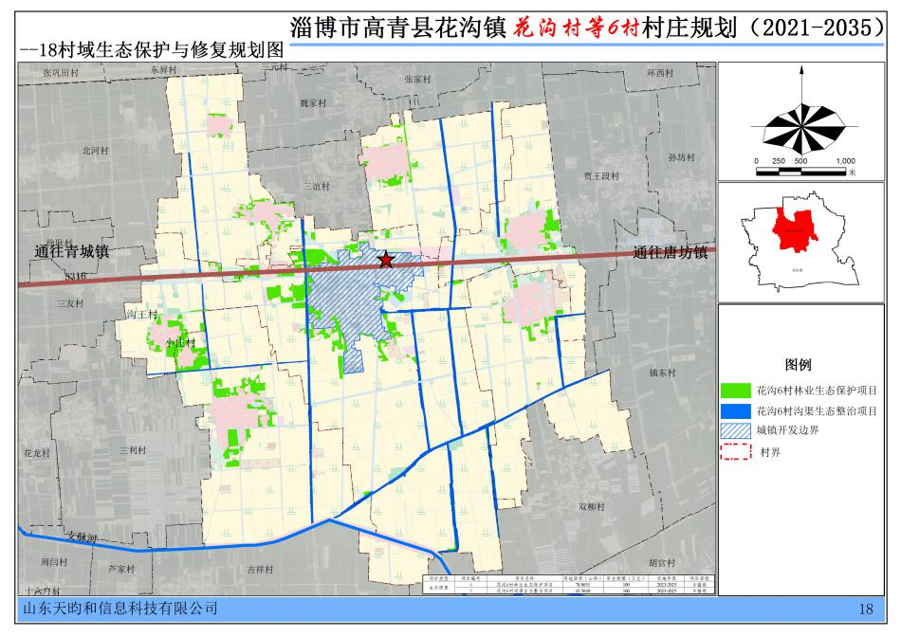

图 5-1生态保护与修复规划图

# 公共服务设施规划

## 规划原则

**坚持以人民为中心的思想。**围绕城乡居民美好生活需要，坚持保基本和提品质统筹兼顾，在补齐民生短板、确保均衡布局、满足便捷使用的同时，主动适应未来发展趋势，引领全年龄段不同人群的全面发展，促进社区融合，激发社区活力，不断提高人民群众的获得感、幸福感、安全感，塑造“宜业、宜居、宜游、宜养、宜学”的社区“有机生命体”。

**贯彻新发展理念。**鼓励绿色出行模式，倡导低碳技术应用，增强社区韧性，实现服务设施空间的动态适应与弹性预留，提高社区应对各类灾害和突发事件的事先预防、应急响应和灾后修复的能力，建设安全、低碳的健康社区，促进人与社会、自然之间的协调发展。

**突出问题导向和目标导向。**加强现状评估和居民意愿调查，深入分析存在问题，充分了解居民诉求，统一认识，明确目标、多策并举，缓解生活不便、职住失衡、交通拥堵等城市病。

**强化系统治理。**以系统思维整合社区资源，按照节约集约、科学布局、有机衔接和时空统筹等空间治理方法，合理安排各类功能，推进社区各类资源的开放共享和复合利用。调动在地企业、社会组织和社区居民多方式、多途径地参与社区事务，形成共商、共建、共治的社区治理格局。

**因地制宜塑造特色生活圈。**根据不同社区特征，结合资源禀赋，注重文化性、地域性、民族性等元素，加强分类引导、差异管控、特色塑造和有序实施，提供多样化的公共服务、住房、休闲和交往场所等，塑造社区独特魅力。

## 配置层级

村/组层级。宜依托行政村集中居民点或自然村组，综合考虑乡村居民常用交通方式，按照15分钟可达的空间尺度，配置满足就近使用需求的服务要素，并注重相邻村庄之间服务要素的错位配置和共享使用。

保障乡村基本公共服务水平，实现生产生活设施的便利化；有条件地区可结合实际情况，完善各类公共服务，加强人居环境整治和公共空间品质提升。

村/组层级的服务要素可包括下列内容。

一般情况下，宜配置村卫生室、老年活动室、文化活动室、农家书屋、便民农家店、村务室等服务要素；改造提升农村寄递物流基础设施，推进电子商务进农村和农产品出村进城；完善通村组道路和入户道路建设，实施道路畅通工程；保障村庄应急通道畅通，提升乡村防灾能力。

有条件情况下，可配置村级幸福院、老年人日间照料中心、村幼儿园、乡村小规模学校、红白喜事厅、特色民俗活动点、健身广场、金融电信服务点以及垃圾收集点、公共厕所、小型排污设施等服务要素；适当提高住房建设标准，改善村容村貌；加强村级客运站点、公交站点建设，完善乡村交通设施。

## 公共服务设施布局

规划期末，农村社区服务设施用地0.2810公顷，分布在村庄中部。

规划保留现状村委、养老院、健身广场、金融服务点、超市、卫生室、幼儿园；规划新增文化活动室、农家书屋、便民超市、健身广场等。详见表6-1。

村委：对现状村委、党群活动中心进行改造提升。

养老院：保留现状养老院并进行改造提升。

健身广场：保留现状健身广场，并在村庄中部、南部分别增加一处健身广场，更新健身设施。

文化活动室：结合村委新增1处文化活动室。

农家书屋：结合村委新增1处农家书屋。

金融服务点：保留现状金融服务点。

物流配送点：结合村委配置。

幼儿园：保留现状幼儿园。

卫生室：保留现状卫生室并进行改造提升。

便民超市：保留现状超市，并在村庄中部、南部分别增加一处超市。

停车场：利用居民点空闲宅基地，合理配建生态停车场。

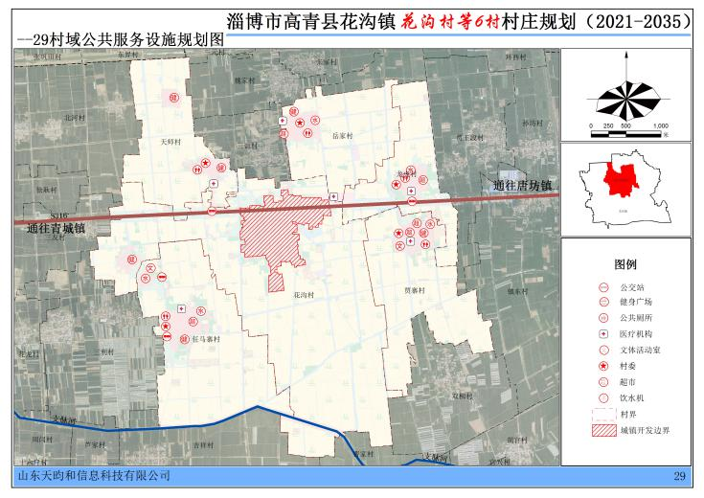

图 6-1公共服务设施规划图

表6-1公共服务设施配置一览表

| 要素大项 | 要素分项 | 要素名称 | 服务内容 | 规模性指标 | 效率性指标 | 品执性指标 |
| --- | --- | --- | --- | --- | --- | --- |
| 单处一般规模（㎡） |
| 社区服务 | 行政管理 | 村委 | 就地办理计划生育、建房申请、外来人口登记、农技耕作、水电维修等与农民相关的事务 | 100-200 | 宜综合设置 |  |
| 为老服务 | 幸福院 | 对自理、介助和介护老年人给予生活起居、餐饮服务、医疗保健、文化娱乐等综合服务 |  | 应独立占地 |  |
| 终身教育 | 幼儿园 | 保教3 周岁-6 周岁的学龄前儿童 | 2120 （班级数≥3） | 应独立占地 |  |
| 健康管理 | 卫生室 | 医疗、预防、康复 | 100-200 | 宜综合 设置 |  |
| 文化活动 | 文化活动室 | 提供书报阅览、书画、文娱、健身、音乐欣赏、茶座等功能 | 200 | 宜综合设置 |  |
| 农家书屋 | 农民自管自用、自助读书的场所 | - | 宜综合设置 |  |
| 体育健身 | 广场 | 篮球、羽毛球、乒乓球、单双杠及其他健身器械等 | 400 | 宜综合设置 | 宜与绿地结合设置 |
| 商业服务 | 便民超市 | 便民商业，可包含邮件快递服务等功能 | 120-250 | 宜综合设置 | 宜结合村庄活动中心设置 |
| 金融服务点 | 金融知识宣传农村金融服务、咨询代理金融业务、农户信用采集等 | - | 宜综合设置 |  |
| 就业引导 | - | 物流配送点 | 电商直播和农产品物流收发 | - | 宜综合设置 |  |

# 道路交通设施规划

落实上位规划确定的各类道路交通设施，做好用地预留和布局衔接。因地制宜制定与过境公路衔接的村道规划方案，细化路网布局。村庄按照村庄主要道路、村庄次要道路、生产路进行分级设置；根据需要细化断面形式，提出道路沿线廊道控制、建设退距、绿化景观等管控要求。

## 对外交通

对寿高线的道路状况进行优化改善。

## 村道和田间道

整修破旧的村道，理顺田间生产道路。田间机耕道宽度3-6米，田间路不超过3米。

## 村庄内部道路

村庄主要道路：规划村庄主要道路断面宽度5-7米；

村庄次要道路：规划村庄次要道路断面宽度3-5 米；

消防车通行路面宽度不应小于4米；

村内道路最小纵坡不应小于0.3%，最大纵坡不宜超过8%。

## 交通场站

利用闲置宅基地，合理配建私家车停车场。

## 公交站点

规划保留在寿高线路旁的公交站点，保障村民对外出行。

# 公用工程设施规划

## 供水工程

### 供水发展目标和规划原则

建立完善的供水系统，整个村庄的生活用水供水普及率为100％。

村庄供水水质按《生活饮用水卫生标准》执行。

给水工程从远期考虑，近期着眼，分期实施，近远期相结合；给水工程适当超前，并留有一定的弹性，以适应将来的发展变化。

### 用水量标准

依据《山东省农村居民生活用水定额》，综合考虑花沟村等6村村庄发展现状，用水量按照100L/人·d进行预测，时变化系数Kh取2.5。

依据《城市给水工程规划规范》，工业用地用水量指标取50m³/(hm2·d)

管网漏失量及未预见水量按总用水量用量的15%计算。

### 供水量预测

#### 生活用水量

花沟村等6村常住人口为3760人，生活用水量：

Q生=100L/人·d×3760人×2.5=940.00 m³/d

#### 工业用水量

花沟村等6村规划工业用地5.47公顷。

Q工=5.47hm2×50m³/(hm2·d)=273.70m³/d

#### 未预见用水量

未预见水量包括市政用水、消防用水、未预见用水及管网漏失用水，生活总用水量的15%计，远期为182.05 m³/d。

#### 规划总用水量

Q总=生活用水量+工业用水量+未预见用水量=1395.75m³/d。

表8-1 村庄供水量预测统计表

|  |  |  |  |  |  |  |  |  |
| --- | --- | --- | --- | --- | --- | --- | --- | --- |
| 序号 | 村庄名称 | 常住人口（人） | 生活用水量预测（m³/d） | 工业用地规模（公顷） | 工业用水量（m³/d） | 综合用水量（m³/d） | 未预见用水量（m³/d） | 总用水量（m³/d） |
| 1 | 花沟村 | 342 | 85.50 | 2.80 | 139.85 | 225.35 | 33.80 | 259.15 |
| 2 | 贾寨村 | 673 | 168.25 | 0.00 | 0.00 | 168.25 | 25.24 | 193.49 |
| 3 | 龙虎村 | 417 | 104.25 | 0.46 | 22.87 | 127.12 | 19.07 | 146.19 |
| 4 | 任马寨村 | 1195 | 298.75 | 1.35 | 67.34 | 366.09 | 54.91 | 421.00 |
| 5 | 天师村 | 482 | 120.50 | 0.87 | 43.64 | 164.14 | 24.62 | 188.76 |
| 6 | 岳家村 | 651 | 162.75 | 0.00 | 0.00 | 162.75 | 24.41 | 187.16 |
| 7 | 合计 | 3760 | 940.00 | 5.47 | 273.70 | 1213.70 | 182.05 | 1395.75 |

### 水源及供水管网

供水水源来自城镇自来水。

由DN150干管引入村庄给水干管，在村庄主干道上形成放射状，后以枝状管沿村庄道路布置给水管向住户供水。现状供水能够满足村民生活需求，规划予以保留。

## 排水工程

### 排水体制

规划近期维持现状排水体制。规划远期采用雨污分流体制。

### 排水量预测

#### 污水量预测

村庄生活污水排放量按照生活用水量的80%计算，村庄工业废水按照给水量的75%计算。

规划远期总污水量=940.00×80% m³/d+273.70×75%m³/d=957.275m³/d

表8-2 村庄污水量预测统计表

|  |  |  |  |  |
| --- | --- | --- | --- | --- |
| 序号 | 村庄名称 | 生活用水量预测（m³/d） | 工业用水量（m³/d） | 污水量预测（m³/d） |
| 1 | 花沟村 | 85.50 | 139.85 | 173.28 |
| 2 | 贾寨村 | 168.25 | 0.00 | 134.60 |
| 3 | 龙虎村 | 104.25 | 22.87 | 100.55 |
| 4 | 任马寨村 | 298.75 | 67.34 | 289.51 |
| 5 | 天师村 | 120.50 | 43.64 | 129.13 |
| 6 | 岳家村 | 162.75 | 0.00 | 130.20 |
| 7 | 合计 | 940.00 | 273.70 | 957.27 |

#### 雨水量预测

##### 暴雨强度公式

淄博市暴雨强度公式为：

$$q=\frac{2578.764×\left(1+0.997lgP\right)}{{\left(t+13.076\right)}^{0.785}}$$

$$其中：q为设计暴雨强度\left[L/(s·{hm}^{2})\right]；$$

$$P为重现期\left(年\right);$$

$$t为降雨历时(min);$$

##### 雨水设计流量公式

雨水管渠设计采用小汇水面积暴雨径流计算公式：

$$Q=q·Ψ·F$$

$$其中：Q为设计流量（升/秒）；$$

$$Ψ为径流系数；$$

$$F为汇水面积（公顷）；$$

### 排水设施规划

#### 污水设施规划

规划远期村内排水系统实行雨污分流制。污水在各规划干道埋设污水管，集中后排入微型污水处理设施，处理达标后就近排入自然水体。

#### 雨水设施规划

通过铺装管道或修建雨水沟收集，雨水通过暗渠收集后就近排入自然水体或农田灌溉渠中。

## 电力电信工程

### 规划目标

规划电力电信设施网络应达到安全、可靠、经济、合理、适应性强的目标，电力电信工程规划应合理布局站点，完善供电通信网络。

### 用电量预测

花沟村等6村用电负荷采用现状人均综合用电量指标和增长率进行预测。

依据《城市电力规划规范》，现状人均综合用电量指标取1000kWh/（人·a）；参照国家能源局2022年全社会用电量数据，增长率取3.6%。

花沟村等6村远期常住人口3760人，则用电量负荷为729.59kW。

表8-3 村庄用电量预测统计表

|  |  |  |  |
| --- | --- | --- | --- |
| 序号 | 村庄名称 | 常住人口（人） | 用电量预测（kW） |
| 1 | 花沟村 | 342 | 66.36 |
| 2 | 贾寨村 | 673 | 130.59 |
| 3 | 龙虎村 | 417 | 80.91 |
| 4 | 任马寨村 | 1195 | 231.88 |
| 5 | 天师村 | 482 | 93.53 |
| 6 | 岳家村 | 651 | 126.32 |
| 7 | 合计 | 3760 | 729.59 |

### 线路布局

#### 电力工程

电力线路沿公路、村镇道路布置，采用同杆并架的架设方式；低压线路和有特殊保护要求的村庄采用电缆埋地敷设；

规划六处变电设施，满足居民点用电需求。

#### 电信工程

有线电视和通讯电缆均引自镇区。有线电视电缆与电信管道同杆架设，路灯电缆与电力电缆同杆架设。

## 燃气能源工程

### 气源种类

接入城镇天然气管网。

### 供气方式

采用集中统一的供气方式。

### 供气规模

依据《村庄规划编制技术规程》，结合花沟村等6村村庄实际，确定村庄人均生活燃气用气量按照0.20立方米/天，即为752.00立方米/天。

配套公共设施用气量取村民用气量的20%，即为150.40立方米/天。

确定村庄供气规模为902.40立方米/天。

表8-4 村庄供气量预测统计表

|  |  |  |  |  |  |
| --- | --- | --- | --- | --- | --- |
| 序号 | 村庄名称 | 常住人口（人） | 村民用气量预测（m³/d） | 公共设施用气量预测（m³/d） | 村庄供气规模（m³/d） |
| 1 | 花沟村 | 342 | 68.40 | 13.68 | 82.08 |
| 2 | 贾寨村 | 673 | 134.60 | 26.92 | 161.52 |
| 3 | 龙虎村 | 417 | 83.40 | 16.68 | 100.08 |
| 4 | 任马寨村 | 1195 | 239.00 | 47.80 | 286.8 |
| 5 | 天师村 | 482 | 96.40 | 19.28 | 115.68 |
| 6 | 岳家村 | 651 | 130.20 | 26.04 | 156.24 |
| 7 | 合计 | 3760 | 752.00 | 150.40 | 902.4 |

### 供气范围

供气范围包括村域内所有居民点及公共服务设施。

### 管网布局

管网沿道路架空设置。

### 清洁能源开发利用

村庄远期应推进太阳能、风能、地热资源、生物质能等新能源的开发利用，新能源设施应优先使用村庄空闲地进行布局。

大力推广太阳能路灯照明。太阳能路灯不需要使用电力资源，也不需要布设电线电缆，既节能又美观。太阳能路灯使用的是LED光源，LED路灯的显色性好，光衰也很小，使用寿命很长。规划沿村庄道路每隔30米布设太阳能路灯一盏，在村庄村口、广场处设置高杆灯，增加照度。

农村房屋的节能改造从屋顶、墙体和门窗三方面着手。

房屋建筑为坡屋顶形式，可根据村民意愿采用60mm膨胀珍珠岩颗粒包做吊顶保温，增强屋顶的保温效果。

墙体采用加60mmEPS板外保温，用水泥砂浆粘结在外墙上。

门窗的节能采用中空玻璃。

## 环卫工程

### 生活垃圾处理方式

生活垃圾采用村庄收集一镇中转一县处理的方式，将村庄内的垃圾统一集中到花沟镇垃圾收集站，再送至高青县垃圾处理场处理，村内仅做垃圾收集工作。

### 垃圾收集点

按照垃圾收集点服务半径≤70米的要求，村庄内部规划放置垃圾收集点，生活垃圾收集点与建筑物间隔不宜少于5米。采用分类垃圾箱的方式，引导村民自觉进行垃圾分类。

培养村民垃圾分类意识，建立垃圾分类示范点，促进废弃物资源化利用。可以采取“积分换物”的方式促进垃圾分类的实施，按照重量对可回收的垃圾收集，换取积分，积分可去指定位置换取商品。

### 公厕

规划保留村庄内的公共厕所，为水冲式，满足村民日常活动时的需求。

# 安全与防灾减灾规划

通过对高青县自然灾害梳理研究，对相关规划的解读，根据花沟村等6村所处的地理环境，确定本规划综合防灾主要针对消防、防洪排涝、抗震防震、卫生防疫制定相应的防灾减灾措施。花沟村等6村村庄建设区范围已避开地质灾害点，对此不再进行讨论。

## 消防规划

坚持预防为主，消防结合的原则，重视火灾预防；发生火灾可能性较大以及一旦发生火灾可能造成人身重大伤亡或财产重大损失的单位，确定为消防安全重点单位：公共服务中心、卫生室、幼儿园、各类工厂、变电站等；结合人口疏散和功能调整，进行危险源外迁，降低区域火灾荷载；规划鼓励恢复和采用传统消防设施，逐步配置小型家用消防装备。

规划消防水源为管网供水为主，村庄内部景观水与坑塘水面为备用水源。按标准设置室外消火栓，间距不超过120米，保证消防水压和消防水量。相邻建筑之间做好防火防护。

结合道路规划合理设计消防通道和交通组织，设置消防车通道宽度不小于4米；开辟一定的消防应急通道，利于救火和疏散；在拆除的建筑空地以及把现状中的闲置空地用来设置避难场，避难场所应配置应急广播和照明系统。

组建民众防灾组织，构建起综合立体的防灾应急体系；建章立制，明确责任，强化消防安全管理。

## 防洪排涝规划

防洪规划以排为主，分洪、蓄洪为辅，充分利用原有防洪设施，并逐步加以完善，把防洪工程与美化乡村、保护环境相结合。

花沟村等6村村域内地形平坦，根据国家防洪标准和花沟村等6村的经济地理位置，确定防洪标注为20年一遇，排涝标准按5年一遇设防。

防洪措施：该村地处平原地区，从经济角度出发，防洪排涝采用自排为主，蓄排为辅的方式。成立防洪指挥中心，配置相应通信网络和预警预报系统；组建系统的管理机构，建立高效的管理体制，形成一级抓一级，层层把关落实的局面。运用各种手段加强宣传工作，增强全民的防灾意识。

## 抗震防震规划

贯彻“预防为主，防、抗、避、救相结合”的方针，立足于基本烈度，重要工程要高于基本烈度设防，做到有备无患。

根据《中国地震烈度区划图》（GB18306—2001）要求，高青县地震基本烈度为Ⅶ度，设计基本地震加速度值为0.10g。花沟村等6村抗震防震具体采取以下措施：

##### 建筑物、构筑物以及基础设施建设按7度设防，卫生室、变电站、广播站等生命线系统的关键部位和公共服务中心等重要公共设施按照8度设防，保证工程建设质量。

##### 村庄内公园、绿地、广场作为紧急避震疏散场地，主要道路系统是避震疏散及物资调配主要通道，保证避难通道畅通。

##### 任何单位和个人不得在避震疏散场地和避震通道上搭建临时性建（构）筑物或者堆放物资。

##### 结合建筑改善和维修，加强危房改造。公共服务中心联合党支部作为震时救灾指挥中心，村庄卫生室作为震时救护中心。

## 卫生防疫规划

### 隔离点设置原则

村庄隔离点与村庄居民点保持一定距离，远离水源取水点，具备良好的通风条件；

村庄隔离点设置有便于隔离观察人员接收、疏散和转运的通道；并分别设置清洁和污染通道，满足卫生、消防和交通要求。

### 隔离点规划

按照村庄实际需求合理设置村庄隔离点。

# 产业空间引导

## 产业总体布局

结合道路、建成区等自然与人文要素，规划形成一轴七片区。寿高线为主要发展轴，三片区分别为粮食作物种植区、休闲生活区、商贸服务区、医疗教育区、工业发展区、果蔬种植区和畜禽养殖区。

粮食作物种植区位于花沟村等6村居民点四周，加快农业绿色发展，推进农业生产方式转型，加强农业资源保护，治理农业面源污染，构建绿色农业产业链。此外，要构建现代农业经营体系，促进农业节本增效，培育新型农业经营主体，加强农民持证培训，积极推进返乡创业。

休闲生活区、商贸服务区、医疗教育区主要位于村庄居民点内， 这一区域主要针对人居环境整治，旨在使农村卫生厕所普及率稳步提高，厕所粪污基本得到有效处理；农村生活污水治理率不断提升，乱倒乱排得到管控；农村生活垃圾无害化处理水平明显提升，有条件的村庄实现生活垃圾分类、源头减量；农村人居环境治理水平显著提升，长效管护机制基本建立。

果园种植区位于居民点周边，该区域要做好品种结构调整，加快经营模式革新，提升产业核心竞争力和生产效益。

鼓励花沟村等6村积极推进产业结构升级，鼓励“一二三产”融合发展，增加农产品附加值。

## 农业设施建设用地

### 规划原则

种植设施建设用地优先利用低效闲置的土地。

畜禽养殖设施建设用地布置在常年盛行风向的下风向，并与村庄保持一定的防护距离。

### 农业设施建设用地规划

花沟村等6村村内农业设施建设用地面积为30.86公顷，应按规定要求兴建设施和使用土地，不得擅自或变相将设施农用地用于其他非农建设，并采取措施防止对土壤耕作层破坏和污染。

# 居民点建设规划

## 宅基地布局

结合花沟村等6村实际需求本次规划新建宅基地充分利用村内原有闲置宅基地。宅基地新建应按照每户不超过200平方米的原则。

规划期末宅基地面积114.2892公顷，村民建房应在划定的宅基地范围内。

## 农房设计引导

村民自建房，应遵循“安全、适用、经济、美观、环保”的原则，注重建筑质量，满足村民需求，体现特色风貌。宅基地面积小于200平方米。村民住房建筑基底面积不得超过宅基地面积的70%；建筑总高度小于9米；总建筑面积不大于260平方米；室内外高差应控制在0.45米以内；层高一般不超过3.5米。

## 景观设计引导

（1）整体环境绿化

村域范围内加强沿河绿化建设，强化生态景观控制，设置滨水景观带。村庄其他外围地区形成环村绿化带。

村域内主要道路、水系绿化率达95%以上，农田林网控制率达95%以上且无明显缺株断档，农户庭院绿化户数比例达到40%以上。

（2）美丽乡村景观塑造

通过村口景观、河道景观、道路景观、公共活动空间景观等的提升改造，打造优美村庄环境。

表11-1村庄景观风貌控制一览表

|  |  |  |
| --- | --- | --- |
| 序号 | 控制内容 | 控制要求 |
| 1 | 水系田园 | 生态宜居 |
| 2 | 自然景观 | 风景宜人、环境舒适 |
| 3 | 建筑风格 | 以传统民房为主，现代建筑并存 |
| 4 | 建筑外立面 | 暖色涂料立面 |
| 5 | 建筑屋顶 | 以红瓦坡屋顶为主 |
| 6 | 材质指引 | 门窗材质主要以暖色系塑钢或铝合金为主 |
| 7 | 村庄标志 | 村庄入口标识 |

## 人居环境整治

至2035年，实现自来水普及率、农村生活污水处理率、农村生活垃圾无害化处理率、卫生厕所普及率、村庄道路硬化率、农村路灯覆盖率均达到100%。

# 规划实施

## 动态维护

以五年为周期开展村庄规划实施评估，评估后确需调整的按法定程序调整。上位规划出现调整的村庄规划按照法定程序同步更新。

## 国土空间基础信息平台

村庄规划批准后纳入国土空间规划“一张图”实施监督信息系统，成为用地审批和乡村建设规划许可证的法定依据。

## 近期行动计划

近期建设计划从规划批准日起，至2025年。

结合村庄发展情况，从建设用地整理、道路交通设施建设、生态修复、人居环境整治、公共服务设施建设等方面对近期建设项目进行梳理。合理进行建设用地整理和道路建设。加强公共服务设施建设，提升人居环境品质，完善村落内的公共服务设施，整治村落周边环境，改善脏、乱、差区域，营造优美的生活环境。

表12-1近期实施项目表

|  |  |  |  |  |  |  |
| --- | --- | --- | --- | --- | --- | --- |
| 项目类型 | 项目编号 | 项目名称 | 用地面积（公顷） | 资金规模（万元） | 实施年限 | 项目层级 |
| 农用地整理 | 1 | 花沟村进出平衡项目 | 3.5433 | 18 | 2023 | 乡镇级 |
| 2 | 花沟村等6村占补平衡项目 | 4.5698 | 25 | 2023-2024 | 乡镇级 |
| 3 | 花沟村耕地质量提升项目 | 175.9376 | 200 | 2023 | 村级 |
| 生态修复 | 4 | 花沟6村林业生态保护项目 | 78.0651 | 100 | 2023-2025 | 乡镇级 |
| 5 | 花沟6村沟渠生态整治项目 | 43.5049 | 100 | 2023-2025 | 乡镇级 |
| 民生类 | 6 | 鲁才中学扩建项目 | 0.9089 | 204 | 2023 | 县级 |
| 产业类 | 7 | 花沟镇医养结合项目 | 7.4213 | 7400 | 2023 | 县级 |
| 合计 | | | 313.9509 | 8047 | - | - |

# 规划成果

## 成果形式

规划成果包含文本、图件和数据库三部分。三者具有同等法律效力，应结合使用，不可分割。

## 规划效力

规划区范围内的建设都必须遵守本规划。本规划的文本、图件结合花沟村等6村实际和今后发展制定，未涉及的指标应符合国家、山东省、淄博市和高青县的有关技术规定。

由镇人民政府指导村委会组织召开村民会议或村民代表会议，对本规划成果进行审议。审议通过后，经县级自然资源主管部门审查同意，由镇人民政府报县级人民政府审批。

# 附件：村规民约

爱国爱家爱集体，村规民约记心里；

干部回乡齐规划，乡村振兴你我他；

发展要靠班子带，党员干部做表率；

村庄规划作引领，建设和美新农村；

基本农田不能占，耕地资源要珍惜；

生态红线要规避，生物多样可持续；

建设边界不突破，集中建设不浪费；

自建房屋按规划，面积高度有要求；

标新立异村容乱，风貌和谐得称赞；

一户一宅需遵守，新建房屋要拆旧；

古寺古树与文物，记录村史来保护；

村内道路生命线，乱停乱占不安全；

生活垃圾不乱扔，私搭乱建要清理，

水电路面多爱惜，边角利用增绿地；

近期远期两步走，近期项目放表里；

维护家园共携手，村庄明天更美丽。

……